Р. Ж. Орнекешова

Учебное пособие по развитию русской речи
”Русский язык и этнокультура”

Актау
2019
ӘОЖ 372.8:811.611

КБЖ 74.268.1Рус
О-68

Рецензенты:
А.Раймов к.п.н ., доцент Международного университета
SILKWEY кафедры "Языковые дисциплины "
А.Ж.Нуралиева к.п.н., доцент ЮКГУ им.М.Ауэзова кафедры
" Общая педагогика и музыкальное образование"
Б.У. Курбаналиев к.п.н., доцент Регионального социально-
инновационного университета кафедры
педагогики и психологии
Рекомендовано к печати решением методического совета "ОСШ №11 КГУ" от 24.04.2019 г Мунайлинского района Мангистауской области

Орнекешова Р.Ж.
O-68 Учебное пособие по развитию русской речи ”Русский язык и
этнокультура” - Актау: Red line, 2019 - 62 c.

ISBN 978-9965-32-735-3

Учебное пособие рекомендовано учителям русского языка в качестве учебника при ведении интегрированного курса по русскому языку и этнопедагогике , предназначается для работы с учащимися школ с казахским языком обучения в 9 классах.

ISBN 978-9965-32-735-3 Ответственный за выпуск : Р.Ж.Орнекешова

Интегрированный спецкурс по развитию русской речи ”Русский язык и этнокультура”
Цели и задачи курса:
- учебное пособиe ”Русский язык и этнокультура” предназначается для работы в интегрированном курсе русского языка для учащихся школ с казахским языком обучения в 9 классах;
- материалы данного пособия помогают совершенствованию знаний по грамматике русского языка, расширяют кругозор учащихся об этнокультуре казахского народа;
- в пособии даётся систематическая и последовательная информация о казахской юрте, быте, традициях и обряде, одежде, музыкальных инструментах, исторических людях и так далее;
- в пособии после каждого текста предусмотрены упражнения и задания для проверки усвоения общеупотребительной, этнокультурной лексики, словообразования, грамматики;
- содержание текстов даёт возможность учителю не только развивать связную русскую речь учащихся, но и помогает дать им этнокультурное воспитание: приобщить учащихся к народным ценностям, воспитать истинных патриотов Казахстана; привить уважение и любовь к народным традициям.

Условные обозначения:

– задания 1-го уровня ( знание, понимание)

– задания 2-го уровня ( применение)

– задания 3-го уровня ( создание, оценивание )

СРУ – самостоятельная работа ученика
Раздел: Казахская юрта.
Урок №1 Тема: Юрта у казахов. История казахской юрты.
Попутное повторение темы" Имя существительное"
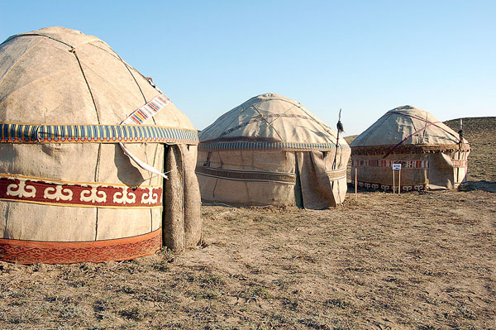

Внимательно прочитайте текст. О чем вы узнали из этого текста?
Как можно озаглавить этот текст?
Основным занятием казахов являлись кочевое и полукочевое скотоводство, что предопределило тип кочевого жилища, которым является казахская юрта. До последнего времени происхождение казахской юрты, формирование ее конструктивных особенностей живо обсуждаются в специальной литературе. По мнению С.И.Вайнштейна, прототипом современной казахской юрты послужила юрта древнетюрского типа, изобретение которой относится к середине І тыс. н.э. и которая своими конструктивными особенностями связана с более ранней формой переносного жилища - полуферическим гуннским шалашом. В любом случае ясно, что юрта кочевников является продуктом длительного развития, постепенного совершенствования более примитивных типов жилищ. Эта конструкция с оригинальным архитектурным решением, со сложным семантическим смыслом отражает уровень культурного развития тюркских племен, их сложную идеологию. С юртой была связана вся жизнь казаха. Казахская юрта является не только элементом материальной культуры народа , но и содержит символику, в которой сосредоточена самая разнообразная информация о религиозно-мифологической картине мира. Тесная связь и параллель между образно-концептуальной моделью мира и юртой прослеживается в строении казахской юрты. Казахская юрта состоит из деревянного каркаса и кошомного покрова. Деревянный остов состоял из решеток, обода, жердей, соединяющих решетку с ободом, и дверной рамы. Самая богатая казахская юрта- десятиканатная, ее еще называют ханской юртой, потому что раньше такую юрту могли позволить себе только самые богатые люди. Самый распространенный вид казахской юрты-шестиканатная. Это значит, что юрта собирается из шести кереге-деревянных решеток. Величина казахской юрты определяется количеством канатов, в зависимости от количества канатов определяется количество головок - кереге, а от них зависит количество ууков - вогнутых элементов конструкции , которые составляют купол юрты.
Составьте вопросы к тексту и ответьте на них. Выпишите из текста имена

существительные. Определите их морфологические признаки.
Выпишите названия деталей юрты и запомните их. Составьте с ними
предложения.
СРУ Подготовьте презентацию на тему: « Казахская юрта». Найдите фрагменты о
казахской юрте из художественных текстов.
Словарь к уроку:
1. кереге - раздвижная решётчатая основа
2. киіз - войлок
3. киіз есік - войлочная дверь
4. туырлық - кошмовое покрытие для основания юрты
5.қоржын - переметная сумка
6.шым-шие - чиевая циновка
7. жабдық - убранство
8. тұскиіз -настенный ковёр

Урок №2 Тема: Строение казахской юрты. Шанырак
Попутное повторение темы" Имя существительное"
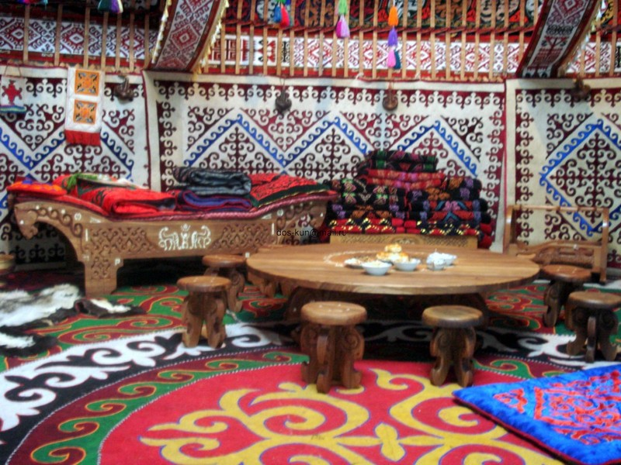

Прочитайте текст. Является ли эта информация для вас новой ?
Сколько казахских слов встречается в тексте? Знакомы ли они вам?
Опишите эти части юрты, если они вам знакомы.
Выпишите конкретные и вещественные имена существительные из текста.
Размер казахской юрты зависит от размера ромбовидных отверствий решетки - кереге. "Тор коз кереге"- ромбовидные отверствия , в которые помещается один кулак , и "жел коз кереге"- ромбовидные отверствия, в которые помещаются два кулака. Тор коз кереге делались из более массивных планок, поэтому и отверстия между ними были меньше. Такие кереге хорошо подходили для больших юрт. А жел коз кереге делались из более тонких, легких планок, поэтому и отверстия были более крупными. Жел коз кереге были менее прочными и использовались в изготовлении юрты казахами среднего достатка.
Шанырак - это круг, образующий потолок юрты. Шанырак делается из березы или черного тальника. Для казахов шанырак имеет большое символическое значение. Это символ дома, домашнего очага, продолжения рода, поэтому не случайно шанырак изображен на гербе современного Казахстана. Шанырак был семейной реликвией, передавался из поколения в поколение, кара шанырак юрты отца почитался сыновьями как святыня. В серьезных случаях казах клялся, глядя при этом на шанырак. В середине шанырака, чтобы не уронить тундик ( кусок войлока), устанавливают кулдиреуш. Там имеется толстая круглая дощечка. Пять-шесть вогнутых кульдиреуш соединяют ее с кругом шанырака. Детали, соединяющие кереге и шанырак, и образующие куполообразную крышу казахской юрты, ( согнутые длинные палки) назывались ууками. По окружности обода выдалбливали сквозные отверствия , куда вставляли верхние концы жердей, достигавших до 2,5 м длиной. Вверху они заканчивались четырехгранным заострением. Мастера, изготовители юрт, делают ууки из ветвей ивы, растущей по берегам рек. В различных регионах Казахстана - это плакучая ива, голубая ива, черная ива, светлая ива и др. Согласно вековому опыту, ива является лучшим деревом для изготовления остова юрты. В народе она еще называется тальник. Ууки и кереге, изготовленные из ветвей высушенной ивы - легкие и в то же время прочные. Очищенный от коры и высушенный тальник распаривали в тлеющем бараньем помете, а затем при помощи несложного станка придавали несколько изогнутую форму. Зажиточные люди в прошлом делали весь остов юрты из березы. Остов юрты, изготовленный из березы, был очень прочный.
Разделите текст на смысловые части, составьте план пересказа.

Сделайте фонетический разбор следующих слов: кочевое, юрта, жилище,
достояние.

Составьте предложения со словами: шанырак, отау, кочевники, племя.
СРУСоставьте синквейн к слову «шанырак»
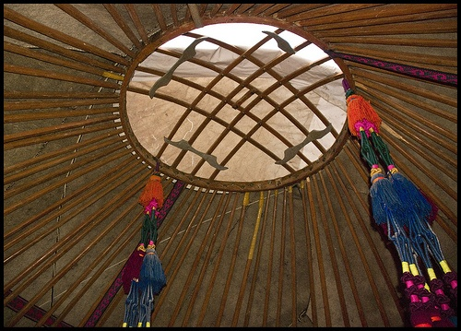

Словарь к уроку :
1.Шанырак - круговое навершие купола .
2.Ата-баба - предки
3.Мұра - наследие
4.Рух - дух

Урок №3 Тема: Сборка и разборка юрты.
Попутное повторение темы"Глагол"

Прочитайте текст. Кто может дополнить содержание текста новыми данными ?
У кого дома есть собственная юрта? Опишите ее.
Принимали ли вы участие в сборке или разборке юрты? Найдите в тексте
сложные слова. Как они образованы? Выпишите глаголы, определите
их морфологические признаки.
Вся работа по сборке и разборке юрты у казахов возлагалась на женщин. Казахскую юрту обычно могут установить две-три женщины и справлялись они с этим делом в течение одного часа. Сначала ставили по кругу звенья кереге и связывали их между собой тканой тесьмой, между двумя решетками вставляли и привязывали дверную раму. Затем кто-либо из мужчин поднимал обод, пользуясь специальным шестом с развилкой на конце. Его укрепляли 3-4 жердями, а затем вставляли остальные, привязывая их нижние концы к верхним развилкам кереге. Решетчатую стенку вверху, где она скреплялась с жердями купола, снаружи стягивали широкой тканой полоской, шириной до 45 см. Баскур обычно имел орнамент и представлял собой один из обязательных декоративных элементов интерьера юрты. В Южном Казахстане , где распространено ковроткачество, нередко встречаются баскуры с ворсовым узором. Дверь юрты -"сыкырлауык". Детали двери скрепляются друг с другом без гвоздей. Дверь юрты, ее верхние наличники и косяки украшали различными резными орнаментами, красили в разные цвета и инкрустировали костями. Войлочный покров юрты состоял из четырых основных частей, соответствующих четырем частям каркаса. Решетчатую цилиндрическую стенку покрывали четырьмя кусками кошмы, которые закрывали также нижнюю треть купола. Два трапецевидных войлока накрывали весь купол, оставляя открытым лишь обод. Сверху привязывали за три угла прямоугольную кошму с несколько вытянутыми углами, четвертый угол не привязывался: с помощью пришитой к нему длинной веревки и шеста с развилкой, этот угол кошмы оттягивали и открывали верхнее отверствие, представлявшее одновременно световое окно и выход для дыма, который закрывали во время холода или дождя. Последнюю часть войлочного покрова составляла дверь- прямоугольное полотнище , сшитое из двойного слоя кошмы и подшитое на циновке, сплетенной из травы. Кошомную дверь вверху привязывали к ободу, нижним краем она касалась земли.
Выпишите ключевые слова. Дайте характеристику казахским женщинам .

Сравните труд женщины в 18 и 21 веке. Какие различия вы видите?
Что общего? Сделайте синтаксический разбор последнего предложения.
СРУ Прочитайте текст. Найдите и выпишите имена прилагательные,
определите их разряды.
Богатые юрты у казахов стягивали двумя или даже тремя баскурами. Решетчатые стенки каркаса сначала снаружи обставляли орнаментированными чиевыми циновками, затем привязывали кошмы, покрывавшие цилиндрическую нижнюю часть, привязывали кошомную дверь, накрывали купол. Снаружи, примерно на половине высоты керег, кошомный покров опоясывался волосяными арканами или тканой лентой, к которой привязывали веревки покровных войлоков купола юрты. Если юрту покрывали длинными кошмами , то снаружи в двух местах перевязывали белдеу. Войлочный клапан прикреплялся в последнюю очередь. Ленты, различные по ширине и узору , ткали из шерстяной, чаще верблюжьей пряжи. Они служили украшением интерьера. С ободов внутрь юрты спускались тканые или плетеные узкие ленты, а в случае сильного ветра их привязывали к колу, вбитому в середине юрты. С купола свисали ленты для перевязывания жердей во время перевозок юрты. Эти ленты нередко заканчивались разноцветными кистями. В случае сильного ветра внутри юрты укреплялись дополнительные шесты-подпорки, накидывалась веревочная петля на купол. В течение веков кочевнической жизни казахи выработали строгое и рациональное распределение весьма ограниченной площади своего жилища, на которой надо разместить все необходимое для домашнего обихода.

Урок №4 Тема: Убранство казахской юрты
Попутное повторение темы"Глагол"
Прочитайте текст. Определите стиль текста. Обсудите в паре и составьте

вопросы к нему. Выпишите глаголы. Определите их морфологические
признаки.
Основным материалом при устройстве казахской юрт был войлок. Им покрывалась казахская юрта, из него делались многие предметы, предназначенные для внутренного убранства юрты. Войлочное покрытие казахской юрты состоит из полотнищ - туурлыков, которыми она покрывается от земли до купола.Туурлуки казахской юрты привязывались к каркасу узорными ткаными полосами и лентами. Внимание вошедшего в юрту сразу же привлекала широкая узорная полоса - баскур, опоясывающая фризом основание купола юрты. Туурлыккас ( верхний внутренний край туурлыка), баскур и закрепленные на купольных жердях и свисающие с них узорные ленты с кистями - шашак бау делают красочным и нарядным убранство юрты.В центре юрты находился очаг-торь.Напротив входа за очагом - почетное место для гостей и уважаемых людей. Здесь постилались самые лучшие войлочные и тканые ковры, вплотную к кереге юрты на подставках ставили сундуки, на них укладывались войлочные чемоданы, свернутые ковры, одеяла, подушки для гостей. Направо от входа в юрте - отделенное узорной циновкой-шымши - место для хозяйственной утвари и посуды, шкафчиков для хранения пищи, продуктов; налево - место хранения конской сбруи, седел. Дальше вдоль кереге юрты справа и слева стояли кровати. Между кроватями и почетным местом располагаются специальные шесты с крючками- вешалки - адалбакан для одежды, головных уборов и т.п. На выступающие части раздвижной решетки казахской юрты - кереге накидывались подвесные сумки - аяк капы, переметные - коржын. На кереге растягивались тканые ворсовые и безворсовые ковры, тускиизы, украшенные аппликацией, вышитые по бархату и шелку. Дверь изнутри прикрывалась завесой из войлока с аппликацией - кииз есик. Иногда их делали плетеными из тростника. Все вещи в юрте находились на виду, и каждая из них, помимо утилитарного назначения, одновременно служила предметом убранства юрты, поэтому заботливо украшалась и вносила свою ноту в общий радостный колорит.
Выпишите из текста казахские слова. Используя словарь, переведите их на

русский язык. Составьте со словами СПП с придаточными определительными.
СРУ Напишите эссе на тему:"Народ- творец культуры"
Урок№5 Тема: Установка свадебной юрты
Попутное повторение темы"Глагол"
Прочитайте текст. Выпишите опорные слова. По опорным словам определите

тему текста. Перескажите содержание текста. Выпишите глаголы
несовершенного вида , образуйте от них глаголы совершенного вида.
Большое внимание уделялось свадебной юрте(ақ отау), ее качество и красота убранства должны были обеспечить счастье новой семье. Видимо поэтому , по словам А.Х.Маргулана, " для художественной обработки отау и казахи среднего достатка не жалели ни средств, ни материалов; все стремились сделать свадебную юрту более нарядной, элегантной. На проведение свадьбы они нередко тратили все свое достояние" С установкой свадебной юрты связано несколько обычаев, один из которых поднятие шанырака. Писатель-этнограф Ахмет Жунусов писал об этой традиции:" ...у казахов "шанырак" молодой семьи поднимает только старый, многодетный зять." Для выполнения этого важного обряда за зятем ехали специально. Для большой юрты (отау) шанырак поднимается на шесте сидящего на лошади зятя. За поднятие шанырака зять получал лошадь или верблюда. Подарок вручался стороной, поднимающей шанырак. То, что шанырак для молодой семьи поднимается старым многодетным зятем, несет в себе глубокий символизм. Потому что зять - уважаемый человек и чем старше возрастом, тем дороже родственникам жены и авторитетней. Уважение и авторитет у казахов зависел не только от возраста человека, но и от количества рожденных и выросших у него детей. Считалось, что человек , вырастивший много детей, обладает большей мудростью, опытом и соответственно пользовался большим уважением. Это касалось и мужчин, и женщин. Поэтому главным пожеланием молодой семье было рождение большего количества детей, как самого главного богатства. Приезд старого зятя радовал всех аулчан, с ним могли шутить взрослые и дети, мужчины и женщины. В обряде поднятия шанырака виден смысл уважения родственных чувств к старому зятю, а также пожелания молодым скорейшего рождения у них детей.
Составьте толстые вопросы к тексту и задайте их одноклассникам. Определите

тип текста. Приведите доказательства правильности вашего ответа. Сколько
сложных предложений в этом тексте. Определите их группы.
СРУ Проведите исследование по теме"Свадебная юрта" Подготовьте
иллюстрации по теме.
Урок №6 Тема: Кереге
Попутное повторение темы"Особые глагольные формы"
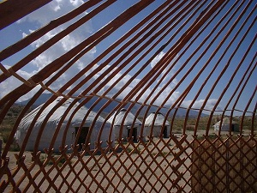

Прочитайте текст. Выпишите опорные слова. По опорным словам определите
тему текста. Перескажите содержание текста. Выпишите глаголы , образуйте
от них причастия и деепричастия.
Кереге - сборно-раздвижное основание юрты, которое состоит из отдельных секций решеток ( канат), соединенных друг с другом, и образует тем самым круговую стенку юрты; канат представляет собой скрепленные по диагональным осям планки(саганак), что и позволяет растягивать или же стягивать их. Самый распространенный вид казахской юрты- шестиканатная. Это значит, что юрта собирается из шести кереге - деревянных решеток. Величина казахской юрты определяется количеством канатов. В зависимости от количества канатов определяется количество головок - кереге, а от них зависит количество ууков - вогнутых элементов конструкции, которые составляют купол юрты. Размер юрты зависит также от размера ромбовидных отверствий решетки - кереге. Самым популярным материалом для изготовления кереге является ива, растущая на берегах рек в разных частях Казахстана. В народе ее называют тальник. Ценность ивы заключается в том, что она позволяла создавать достаточно прочную и в то же время не слишком тяжелую конструкцию , что было немаловажным качеством с учетом кочевого образа жизни казахов.
Используя словарь урока, составьте предложения с разными значениями

слова "кереге"
СРУ Проведите исследование по теме" Кереге". Дополните материал текста
новыми сведениями. Найдите пословицы на родном языке о кереге и
переведите их на русский язык.

Словарь к уроку:
Значение - 1:
кереге-деревянная решетка ( составная часть юрты)
кереге таңғыш - вытканная узорчатая тесьма ( для стяжки кереге)
керегені жаю – устанавливать кереге
керегені жинау – собирать кереге
керегені көктеу - скреплять кереге сыромятной кожей
керегенің азат көзі – свободная от сшивки клетка решетки
керегенің аяғы – нижняя часть кереге
керегенің басы – верхняя часть кереге
керегенің көгі – кожаная сшивка для кереге( в месте скрепления скрещенных палок) место скрепления палок кереге
Значение -2: стена
кереге жал ат – фраз. лошадь с высокой густой холкой
кереге көз – клетчатый, решетчатый
керегесін қалау – класть стену( напр. из кирпича)
керегесін қирату - разгромить

Раздел: Казахское музыкальное искусство
Урок №7-8 Казахская музыка. Этапы развития музыки
Попутное повторение темы"Особые глагольные формы"
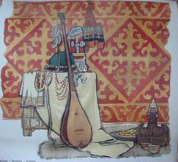

Интерактивный прием "Микрофон"

Ответьте на вопросы и определите тему сегодняшнего урока:
- В какое время были созданы кобыз, , шанкобыз, сыбызгы?

- Кого в народе называли "отцом кюев"?
- На каком инструменте исполнял свои кюи Курмангазы?
- Как называется песенно-поэтическое состязание акынов?
- Как имя известной женщины-кюйшы?

Прочитайте текст. Определите тему текста. Перескажите содержание текста.
Выпишите предложения с причастным оборотом. Сделайте полный
синтаксический разбор выписанных предложений. Определите
морфологические признаки причастий.
Одним из центральных вопросов казахской философии является вопрос о смысле и происхождении казахской музыки. Казахское музыкальное искусство традиционно сольное. Характерным для традиционной музыкальной культуры оказалось и то, что она долгое время оставалась бесписьменной. Устное музыкальное искусство казахов наложило определенный отпечаток также на взаимосвязи художника-исполнителя и аудитории, снимая всякие противоречия между способом бытования искусства и его внутренней сутью. Здесь музыкант - это художник, творящий "публично".
Этапы развития казахской музыки
Из седой древности до наших дней дошла казахская народная легенда о неземном, сверхъестественном происхождении музыки, пения. Она рассказывает о том, что парящая высоко в небе божественная песня, пролетая над великой степью казахов-кочевников, опустилась очень низко, поэтому народ, услышавший ее, от природы наделен большим музыкальным даром и способностями. А еще в народе говорят: «Бог вложил в душу каждого казаха частицу кюя с момента его рождения». Не случайно, наверное, люди пришлые, «со стороны», наблюдавшие за жизнью и бытом казахов в 18-19 веках, не без удивления и восхищения отмечали сильно бросающуюся в глаза способность народа к творчеству, стремительной музыкально-поэтической импровизации, широкую вовлеченность в сферу музицирования всего населения от младенцев до глубоких старцев.
На раннем этапе развития музыка была всецело подчинена обслуживанию утилитарных потребностей древнего кочевого общества и сопровождала важнейшие религиозные и бытовые церемонии. Возникшие в период становления казахского этноса крупные эпические сказания-жыр, исполнялись жырау (носителями эпической традиции), и были связаны изначально с отправлением ритуалов военной магии и культа предков. В народной памяти сохранилось более ста сказаний, в каждом из которых - тысячи поэтических строк, исполняемых в сопровождении кыл-кобыза - смычкового музыкального инструмента с двумя волосяными струнами или щипкового инструмента - домбры. Будучи одним из самых любимых жанров народного творчества, героические и лирико-бытовые эпические сказания "Кобланды", "Алпамыс", "Ер Таргын", "Камбар", "Кыз Жибек", "Козы-Корпеш и Баян-сулу", "Енлик и Кебек" и многие-многие другие донесли до потомков в легендарной, мифологизированной форме реальные исторические события доказахской и собственно казахской истории.
Составьте план пересказа текста. Определите стиль текста.

С какой целью в тексте используются причастия и деепричастия?
Обьясните значение выражения: "Бог вложил в душу каждого казаха
частицу кюя с момента его рождения"
СРУ Проведите исследование по теме"Легенда о происхождении музыки ".
Дополните материал текста новыми сведениями.

Урок №9 Тема: Кюи
Попутное повторение темы"Имя прилагательное"
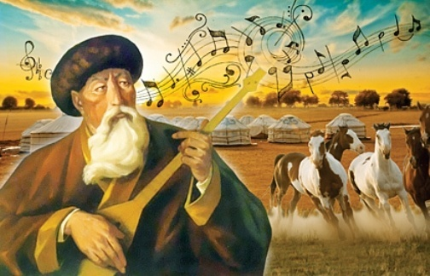

Внимательно прочитайте текст. Что интересного узнали вы из текста?

Определите тему текста и подберите к нему заголовок.
Появившиеся несколько позже архаичные образцы инструментальной музыки народа, кюи, выполняли на этапе своего возникновения магические функции. Происхождение обеих традиций - эпической и инструментальной связывалось в народном сознании и преданиях с именем легендарного святого - Коркыта - первого жырау и шамана, «отца кюев» и создателя музыкального инструмента - кыл-кобыза. Вместе с кобызом, строение и названия частей которого олицетворяли свойственную шаманским представлениям трехуровневую модель Вселенной (верхний, средний и нижний миры), Коркыт оставил потомкам великое наследие - кобызовые кюи - "Коркыт", "Желмая" ( имя священной верблюдицы), "Таргыл тана" ("Пегая телка"), "Елимай"("О, моя родина"), "Ушардын улуы"("Вой Ушар") и др. Часть из них имела звукоподражательный характер и передавала голоса живой природы, часть - представляла собой философские раздумья о смысле бытия, жизни и смерти. Но во всех произведениях легко уловимы на слух переходящие из одного кюя в другой и многократно повторяющиеся музыкальные мотивы - словно ожившие в звуках кобыза слова древней молитвы, заповеди, заклинания, обращенные к богу, духам, сверхъестественным силам.
В глубь веков уходит и история развития домбровой и сыбызговой инструментальных традиций. Свидетельством древнего происхождения домбровой музыки стали археологические открытия: при раскопках древнего города Хорезма были найдены терракотовые статуэтки музыкантов, играющих на щипковых двухструнках. Ученые отмечают, что хорезмийские двухструнки, бытовавшие не менее двух тысяч лет назад, имеют типологическое сходство с казахской домброй и были одним из распространенных инструментов ранних кочевников, живших на территории Казахстана. К наиболее архаичным образцам домбровой и сыбызговой музыки относятся кюи-легенды с названиями птиц и животных - "Акку"("Лебедь"), "Каз"("Гусь"), "Нар"("Верблюд"), кюи о хромоногих существах и несчастной охоте - "Аксак кыз"("Хромая девушка"), "Аксак кулан"("Хромой кулан"), кюи-плачи об утонувших детях и детенышах зверей - "Жорга аю"("Медведь-иноходец"), "Зарлау"("Плач"), "Жетым кыз"("Девочка-сирота") и др. Все они сохранили отголоски древних форм религии, культов и тотемных представлений народа и до сих пор несут в себе живую историю безмолвно ушедших тысячелетий.
Выпишите из первого абзаца все имена прилагательные. Определите

их морфологические признаки. Какую синтаксическую роль они
играют в этих предложениях?
К какому стилю относится текст? Приведите аргументы,

доказывающие принадлежность текста к определенному стилю.
Сформулируйте и запишите основную мысль текста. Составьте
синквейн к слову музыка
СРУ Подготовьте презентацию по теме: « Коркыт- отец кобыза»

Урок №10 Тема: Казахская музыкальная культура 20 века
Попутное повторение темы"Имя прилагательное"

Прочитайте "по цепочке" текст. Что нового вы узнали из содержания текста?
В 20 веке казахская музыкальная культура обогащается новыми формами музицирования и жанрами. За небольшой в масштабах истории отрезок времени казахская музыка освоила многоголосие и весь жанровый арсенал классической европейской музыки - оперу, симфонию, балет, инструментальный концерт, кантату, ораторию, ансамблевые, оркестровые и хоровые исполнительские формы, создала новую профессиональную композиторскую школу, базирующуюся на письменном типе творчества. На основе органичного синтеза национального содержания и европейских форм в 30-40-е годы 20 столетия были созданы классические произведения казахского оперного искусства - "Кыз Жибек" Е. Брусиловского, "Абай" А.Жубанова, Л. Хамиди, "Биржан и Сара" М. Тулебаева. Их драматургической и музыкальной основой стали неисчерпаемые богатства казахского фольклора и устной профессиональной музыки . Подмостки оперного театра стали ареной, где перед взором современного зрителя разворачивается старинный свадебный обряд и зажигательный айтыс между акынами 19 века Биржаном и Сарой, где можно услышать полную внутренней страсти песню героя народно-освободительного восстания 19 века, поэта и кюйши Махамбета и скорбную похоронно-поминальную песню-плач жоктау. В 60-70-х гг. в республике достигает расцвета один из самых сложных жанров европейской инструментальной музыки - симфонический, в рамках которого создаются как композиции, близкие по форме классическим, - симфонии Г.Жубановой, К. Кужамьярова, так и возникает новый жанровый синтез - симфонический кюй.
Большую любовь у национальной аудитории получили оркестровые и хоровые интерпретации казахской монодической музыки. Особенно широкую популярность завоевал фольклорно-этнографический оркестр "Отрар сазы", в состав которого вошли древние, ушедшие из практики повседневного бытования казахские музыкальные инструменты, возрожденные ученым-фольклористом Б. Сарыбаевым. В оркестровом звучании кюи захватывают слушателей исполинской мощью воплощаемых богатырских образов, стремительностью конной скачки - байги, пленительными звуковыми картинами необъятных просторов степей и ликованием массовых народных празднеств. Неповторимое лицо этому коллективу создал руководитель и дирижер, композитор и домбрист Н. Тлендиев.

Выпишите из текста качественные имена прилагательные. Определите

их морфологические признаки . Как они образованы? Подберите к ним
однокоренные слова. Какую синтаксическую роль они играют в этих
предложениях?
Разделите текст на смысловые части, составьте план пересказа.
Перескажите текст по плану. Составьте тонкие и толстые вопросы к тексту.
СРУ Подготовьте презентацию по теме:" Композитор Н.Тлендиев"

Урок №11 Тема: Казахский айтыс
Попутное повторение темы" Склонение имен прилагательных"
Ознакомтесь с содержанием текста. Выпишите имена прилагательные

единственного числа и определите их падеж и род.
Такой вид устной народной поэзии, как айтыс, появился в 19 веке, во времена , когда казахская музыка освобождается от сковывающих цепей религии и обряда и начинает развиваться как самостоятельное народное творчество. Этот период стал поистине духовным ренессансом нации, давшим расцвет основных музыкальных традиций народа - инструментальной, песенной, акынской.Айтыс - это состязание между двумя импровизаторами-песенниками, называемых в народе акынами. Во время айтыса акыны вели как бы песенный диалог на любую произвольную тему. Это состязание на находчивость, умение быстро , оригинально и метко , с юмором и остроумием ответить противнику, находу экспромтом придумывая ответ в песенной форме, сопровождая свой ответ игрой на домбре, кобызе, и выразительными жестами. Так айтыс представлял собой синтез ряда искусств - это и поэзия, и музыка, и драмматическое представление , и исполнительское мастерство. Как правило айтыс проходил перед собравшимся народом, который в итоге и решал, кто же из акынов достоин звания лучшего. Существовало несколько видов айтыса, самыми распространенными из которых являются каим-айтыс и сере-айтыс. Каим -айтыс - это короткие песенные импровизации , айтыс между молодыми начинающими акынами, такой айтыс часто затевался среди молодежи во время игр, праздников, это самый доступный вид айтыса.Суре-айтыс- это айтыс между опытными акынами, уже сыскавшими призвание в народе, как мастера импровизации. Такими вот известными мастерами айтыса стали акыны Орынбай, Шоже, Жанака, Биржан и Сара, Асет, Ырысжан, Суюмбай; Джамбул и др. Они являются создателями традиций и школ айтыса. Их айтысы, получившие устное распространение или записанные с середины 19 века казахскими и русскими учеными, представляют собой динамичные самостоятельные произведения.Создавая высокое искусство и приобщая простых людей к "божественному таинству"- музыке , они при жизни пользовались большой любовью и уважением в обществе и всегда находились в центре всеобщего внимания и притяжения.
Выпишите из текста имена собственные. Какую синтаксическую функцию

они выполняют? Знакомы ли вам они? Дополните материал текста новой
информацией.
Составьте класстер на тему " Казахский айтыс"
СРУ Подготовьте презентацию по теме:" Биржан и Сара "

Урок №12 - 13 Тема: "Кыз Жибек" Е.Г.Брусиловский
Попутное повторение темы" Склонение имен прилагательных"

Ознакомтесь с содержанием текста. Выпишите словосочетания
" прилагательное + существительное" из текста.
Брусиловский Евгений Григорьевич ( 1905-1982 ) композитор, один из основоположников казахского музыкального искусства , народный артист Каз.ССР , профессор , лауреат Государственных премий СССР и Каз.ССР. Окончил Ленинградскую консерваторию по классу композиции у профессора М.О.Штейнберга. Брусиловский посвятил свою творческую деятельность изучению казахского музыкального фольклора. Он записывал песни и кюи от виднейших музыкантов - Н.Букейханова, Л.Мухитова, М. Букейханова, И.Байзакова и других.Ему принадлежит слава зачинателя первых казахских опер , симфоний, кантатно-ораториальных и хоровых произведений крупного плана. Брусиловский - автор опер:"Кыз Жибек", "Жалбыр","Ер Таргын", симфоний "Сары-арка", " Целинная" , "Курмангазы", кантаты, сюиты, более пятидесяти песен и романсов. Делом его жизни было собирание и запись казахских народных песен и кюев ( записал более 250)
Кыз Жибек - казахская народная лиро-эпическая поэма, названа по имени героини. В переводе означает Девушка Шелк, Шелковая девушка. Это произведение - жемчужина казахского фольклора. Казахская "Ромео и Джульетта" воспевает верность в любви, дружбе, отвагу и патриотизм.История Толегена - храброго воина и красавицы Жибек заканчивается трагически из-за межплеменных распрей. Толеген, боровшийся за руку и сердце Жибек, был предательски убит Бекежаном.( батыр, соперник из рода Жибек) Жибек покончила с собой, узнав о смерти Толегена.
В 1934 году на основе народной поэмы была создана первая казахская одноименная поэма. Брусиловский использовал с полсотни народных кюев и песен , самой известной из которых стала ария Кыз Жибек , которая является на деле песней Ыбрая "Гак-ку" Поэтическая интерпретация лебединой песни Кыз Жибек. Именно это произведение на Декаде казахского искусства в Москве в 1936 году принесло сумасшедший успех и звание народной артистки СССР знаменитой певице Куляш Байсеитовой. Поистине историческим событием казахской музыкальной культуры стала постановка первой казахской оперы "Кыз Жибек" Е.Брусиловского. В то время в программках еще указывали , что это - народная музыка в обработке Е.Брусиловского. Музыку первой казахской оперы ( в нее вошли более 50 народных песен и кюев) подбирали ее первые исполнители.И среди них - Куляш. Благодаря именно этому непревзойденной Кыз Жибек Куляш покорила Москву в дни Декады казахского искусства (1936г.) "Я не могла бы назвать певицу, с которой можно было бы ее сравнить, до такой степени индивидуален и своеобразен ее высокий, легкий и прозрачный голос. Серебристый тембр, действительно, напоминает пение птицы, и Куляш Байсеитова заслуженно , без малейшей натяжки и преувеличения, получила название" казахского соловья", писала В.Барсова- выдающаяся русская певица , народная артистка СССР, солистка Большого театра СССР. Ошеломляющий успех певицы получил столь ощеломляющее признание - совсем еще юной Куляш ( ей было всего24 года) в числе первых в Советском Союзе присуждают высшее звание страны народной артистки СССР.
Ответьте на вопросы: С каким литературным произведением сравнивается

сюжет эпоса "Кыз Жибек" ? Что в переводе означает "Кыз Жибек" ? Назовите
имена главных героев . Кто был первой исполнительницей главной героини?
Сколько народных песен использовал в опере Е.Брусиловский?
Составьте класстер на тему " Е.Г. Брусиловский ". Расскажите о композиторе
и его творчестве.
Прочитайте текст. Выпишите предложения с именами собственными.

Произведите полный синтаксический разбор данных предложений.
"Кыз Жибек" Е.Брусиловского открывает самую первую страницу профессионального оперного искусства республики.В этой опере уникально все, начиная с момента возникновения самого замысла произведения, условий, в каких оно рождалось, работы над постановкой и, конечно же, удивительной сценической судьбе.Опера любима народом, и по сей день не сходит с репертуара театра. Поэма "Кыз Жибек" включена в мировое культурное наследие , 2008 год был объявлен ЮНЕСКО годом 500-летнего юбилея эпоса. Юбилей включен в календарь знаменательных дат ЮНЕСКО 2008 года.
Выпишите сложносокращенные слова. Как они образованы? Объясните.

Работа в парах: составьте вопросы по теме урока. Классифицируйте
вопросы на "тонкие" и "толстые". Ответьте на них.
СРУ Подготовьте презентацию по теме:" Герои "Кыз Жибек "
Урок№14 Тема: Казахские народные духовые инструменты
Попутное повторение темы "Наречие"

Ознакомтесь с содержанием текста. Выпишите наречия, определите их
разряды по значению .
Путешественники и исследователи культуры неоднократно отмечали певучесть и музыкальность казахов. Напевные мотивы, в которых слышится шум степи, горных водопадов, снежной бури и весеннего птичьего щебета - все это воспроизводят казахские народные инструменты. Расскажем о них подробнее. Музыкальные инструменты - важнейшая составляющая культуры народа. Это индикатор духовного развития, своеобразия восприятия мира, религиозных представлений.
Казахские национальные инструменты - это не только историческое наследие, а еще и показатель уровня духовного развития народа, его душевного богатства, эстетического вкуса, умения и таланта воссоздать музыку Вселенной. Их делали не только для развлечения или услады слуха. Они были задействованы в культах, магических ритуалах, шаманских обрядах и т. д. Музыка сопровождала казаха на протяжении всей жизни. С помощью музыки передавались знания о мире, истории народа, прививались этические нормы. У казахов есть легенда, согласно которой, божественная песня, что лилась с небес, спустилась так низко, что ее услышали казахи-кочевники. Она проникла в их сердца и проявилась в песне. Действительно, казахи наделены особым музыкальным восприятием. Порой кажется, что талант к музыке был дарован нашему народу Богом. Музыкальные инструменты казахов - застывшая песня, оживающая благодаря умелым пальцам музыкантов.
Казахские инструменты представлены более чем двадцатью видами. Духовые инструменты в этой категории занимают особое место. Вот наиболее популярные и почитаемые среди них:
Сазсырнай - духовой инструмент, который изготавливали из глины, смешанной с шерстью. Внешне он напоминает кулак или куриное яйцо, встречаются и такие, что напоминают летящую птицу. Голос этого духового инструмента воссоздает завывание ветра. В основании делали не более шести отверстий для извлечения звука. Декорировали инструмент растительным орнаментом. Им пользовались чабаны.
Сыбызгы - это еще один духовой инструмент пастухов. Внешне напоминает свирель. Делали ее из двух полых трубочек, изготовленных из тростника или отлитых из серебра. Связывали эти части нитью. Сыбызгы достаточно длинный инструмент — до 65 см. В Казахстане есть два вида такой свирели — западная (длинная и тонкая) и восточная (конусоподобная, меньшая и по диаметру, и по длине).
Керней - духовой инструмент, использовавшийся в военных походах.
Делали его из металла. Его основная функция сигнальная. Использовали керней для поддержания духа кочевников.
Бугышак - не только развлекательный, но и практичный музыкальный инструмент. Охотники пользовались им как сигнальным средством. Делали его из рогов и костей крупных животных.
Казахстанские инструменты духового ряда активно используют фольклорно-этнографические ансамбли. Народные и профессиональные композиторы создают мелодии для этих инструментов.
Выпишите словосочетания" глагол + наречие" Определите главное слово в

словосочетании . Какой вид подчинительной связи используется между
глаголом и наречием? Объясните.

Работа в парах: составьте вопросы по теме урока.
Классифицируйте вопросы на "тонкие" и "толстые". Ответьте на них.
СРУ Составьте синквейн к слову"наречие" Подготовьте презентацию на
тему "Музыка в жизни казахов"

Урок № 15 Тема: Казахские национальные струнные инструменты
Попутное повторение темы"Местоимения"
Ознакомтесь с содержанием текста. Выпишите местоимения, определите их

разряды по значению . Разберите по составу первое и второе предложения.
Какова синтаксическая роль местоимений?
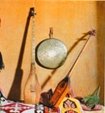
Домбра - самый любимый и самый распространенный щипковый казахский музыкальный инструмент, изготовленный из цельного дерева, чаще всего двухструнный. Этот щипковый инструмент - визитка казахской музыкальной культуры. Существуют два примера игры на домбре - путем удара по струнам всеми пальцами рук и пощипыванием струн. В руках опытного исполнителя домбра способна передать все оттенки состояния души и переживаний человека. Не случайно свое мудрое решение бии озвучивали , взяв в руки домбру. Влюбленные юноши в звуках домбры видели лучезарность красавиц и слышали перезвон кос-алки- серег и шолпы, вплетенных в косы любимых.
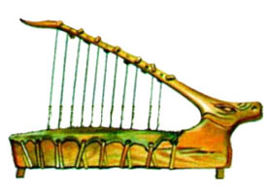

Адырна - один из древнейших инструментов. В его форме отобразилась воинственность кочевников-казахов: он напоминает изогнутый лук воина. Принципы игры на адырне такие же, как и на арфе. Корпус пустотелый, поверх корпуса натягивается специально выделенная кожа.Во время игры инструмент кладется на колени.На адырну натягиваются струны, сделанные из верблюжей шерсти или сухожилий. Перебирая струны, музыкант создает мелодию.
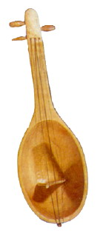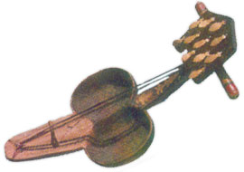
Этот струнный музыкальный инструмент смычкового типа делали из куска дерева, изгибая таким образом, чтобы он напоминал ковш.
Кобыз - инструмент, наделенный магическими и даже мистическими свойствами. Его звуки напоминают голоса животного мира. Казахи верили в тотемы, поэтому считали, что в этой музыке звучат голоса духов предков. Казахская легенда повествует, что создателем кобыза был Коркыт-ата - известный сказитель.
Шертер - тюркский и казахский музыкальный струнный инструмент. Внешне он напоминает уменьшенную домбру. У него есть гриф, но отсутствуют лады. Для его изготовления использовали сырое дерево, которое изгибали до нужной формы и высушивали. На нее натягивали обработанную кожу. Струнами служили конские волосы. В шертере их всего две. Этот инструмент издает сильный звук.
Жетыген — популярный сегодня инструмент. Его часто используют в современных народных оркестрах. Он имеет прямоугольную форму, изготовлен из дерева. Внешне жетыген чем-то напоминает семиструнные гусли. Струны, к слову, делали из конского волоса. Легенда о жетыгене раскрывает закономерность использования именно семи струн. Старик, потерявший семерых сыновей, вылил свое горе в поминальных песнях. Исполняя кюи по каждому из сыновей, он натягивал новую струну на музыкальном инструменте. Казахские струнные инструменты щипкового типа - это отображение лирической души народа. Они имеют оригинальное строение и издают разнообразные звуки.
Выпишите 5 предложений с местоимениями. Сделайте синтаксический разбор

предложений . Укажите разряды местоимений.
Работа в группе: составьте класстер "Струнные инструменты. "

СРУ Найдите стихи, фрагменты из художественных произведений, посвященных
казахской домбре. Подготовьте выразительное чтение этих текстов.

Раздел: Казахская одежда
Урок№16 Тема: Национальная казахская одежда
Попутное повторение темы"Склонение местоимений"
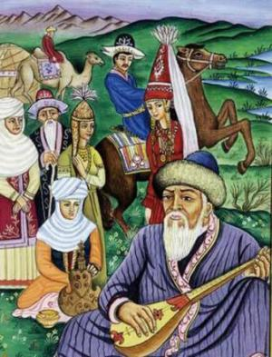

Прочитайте текст. Что нового и интересного вы узнали? Найдите
местоимения в тексте. С какой целью они использованы в предложениях?
Выпишите местоимения, определите их разряды по значению.
Просклоняйте личные местоимения. Составьте словарь новых слов из текста.
В национальной казахской одежде нашли отражение специфика кочевого быта, сословная и возрастная иерархия, эстетические вкусы. Основным материалом для национальной казахской одежды были хлопчатобумажные и шерстяные ткани, меха, кожа и отчасти войлок. Ткани преимущественно покупали, за исключением домотканного сукна, из верблюжьей или овечьей шерсти. Шкуры и кожи были древнейшими материалами для изготовления одежды у казахов-кочевников. Казахская одежда, сшитая из шкур и кожи, была широко распространена в XVIII - начале XIX веков, многие ее виды бытовали и позднее. Из мехов и шкур шили шубы, нагольные тулупы, головные уборы, безрукавки, шаровары и нарядную верхнюю одежду. Парадные замшевые халаты и шаровары для верховой езды украшали богатой вышивкой.
Комплекс мужской казахской одежды был весьма устойчив. Он состоял из нательной рубахи и штанов, верхней распашной одежды - халатов и головного убора. Летом носили легкие войлочные шляпы - калпаки и шапку с меховой опушкой - борик, зимой надевали меховые шапки особого покроя - тымак.
В комплекс женской казахской одежды входили рубахи - платья туникообразного покроя - койлек, к концу XIX века появилось девичье платье, украшенное оборками. Поверх платьев женщины - казашки надевали безрукавки. Древними видами женской верхней казахской одежды являются халат - шапан, по покрою не отличающийся от мужского, крытые шубы - ишик. Они чаще всего делались на лисьем меху. Использовались также мерлушки. Головные уборы девушек украшались пучком перьев филина, игравшего роль оберега, вышивкой, бусинами, бисером, серебряными бляшками. Казахская одежда и головные уборы украшались вышивками и нашивками из позумента, узорной тесьмы, полосок материи другого цвета, серебряными и полусеребряными бляхами и монетами. У мужчин на одежде преобладала вышивка - на камзолах, халатах, шароварах - или позументные нашивки. Украшались вышивками и нашивками тюбетейки, войлочные шляпы.

Выпишите ключевые слова . Разделите текст на смысловые части, составьте

план пересказа. Опишите образцы одежды по представленным иллюстрациям.
Работа в группе: найдите различия между современной и национальной

одеждой. Почему современники перешли на новую европейскую одежду?
Как отразилась специфика кочевого быта в одежде казахов?
Сформулируйте толстые вопросы по содержанию текста и задайте друг другу.
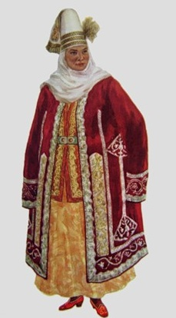
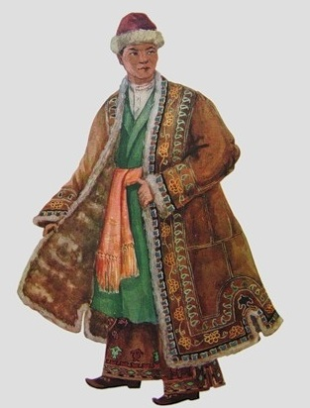

СРУ Подготовьте презентацию на тему "Национальная одежда в 21 веке"

Урок№17 Тема: Казахский национальный костюм
Попутное повторение темы "Образование наречий"
Прочитайте текст. Какова тематика текста? К какому типу текста он

относится ?

Найдите качественные имена прилагательные. С какой целью они
использованы в предложениях? Образуйте от них наречия.

Составьте словарь новых слов из текста
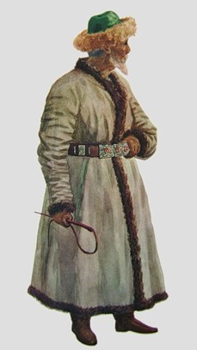
В казахском национальном костюме отражены древние традиции казахов, связанные с их этнической историей, экономическими, социальными и климатическими условиями. Казахи ценили шкуры куланов, сайги и тигров, а также темные меха - енота, выхухоля, соболя, куницы и белые - горностая и хорьков. Самыми дорогими мехами были меха соболя и куницы, остальные ценились дешевле. Из шкур шили шубы. Общее название шубы у казахов - тон. Шубы из меха пушных зверей назывались "ишик". Меховая шуба, крытая высокосортным шелком, была одним из самых дорогих предметов в приданом невесты. Она называлась "бас тон". Казахи знали технику изготовления шуб из лебяжьего пуха, пуха гагар и цапель. Шубы из меха покрывались сукном, шелком, парчой и различались по названию ткани или по ее цвету. Только знатные люди носили шубу, крытую синим сукном и отороченную бобром, - кок тон. Шили шубы и из шкур домашних животных. Делали шубы и из козьих шкур. Из них выщипывали длинные волосы, оставляя подшерсток. Шуба из таких шкур называлась кылка жаргак. Из козьих шкур казахи выделывали замшу и шили из нее халаты, легкие плащи и штаны. Халаты и шаровары украшались вышивкой шелком. При вышивании мелких узоров на казахском национальном костюме мастерицы пользовались специальными прямоугольными или круглыми пяльцами в зависимости от очертания орнаментального рисунка или формы вышиваемого изделия. Вышивали иглами и шилом с крючком (для тамбурной вышивки) такие элементы казахского национального костюма, как женские мужские головные уборы - желек, кимешек, саукеле, тельпек, такию, оборки женского платья, а также нагрудные украшения - омырауша, алка, замшевые плащи, халаты, шаровары. При изготовлении различных элементов казахского национального костюма широко была распространена вышивка гладью. Гладью вышивали кимешеки, суконные мужские штаны. С большим мастерством вышивали тамбуром - петлей в петлю. В вышивке тамбуром и гладью использовались геометрические и растительные узоры, иногда контурные изображения человека и животных, иногда целые сюжеты.
Выпишите относительные прилагательные. Выполните морфемный и

словообразовательный разбор прилагательных.
Войлок один из традиционных материалов верхней одежды в казахском национальном костюме. Кроме овечьей шерсти в одежде казахов широко использовалась верблюжья. Старинным видом одежды является шекпен - скатанный из верблюжьей шерсти широкий и сравнительно длинный плащ для защиты от дождя, бурана, любой непогоды. Шекпены делали из неокрашенной шерсти (желтые, белые) и окрашенной в синий, пурпурный и другие цвета. Парадные шекпены, как правило, были из окрашенной шерсти, их швы обшивались галуном. Халат - шапан - основной и древний вид одежды казахов, один из составных элементов казахского национального костюма. Шапан носили и мужчины и женщины. Халаты шили не только из замши, но и из привозных шелковых, шерстяных и хлопчатобумажных тканей.
Разделите текст на смысловые части, составьте план пересказа.
Перескажите текст по плану. Составьте тонкие и толстые вопросы к тексту.
СРУ Подготовьте презентацию по теме:" Техника изготовления шубы из меха "
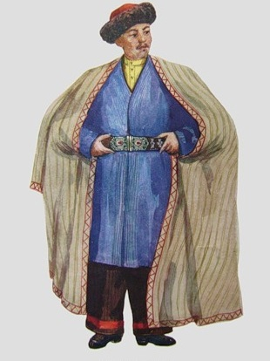
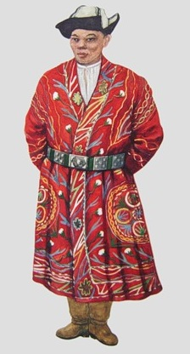
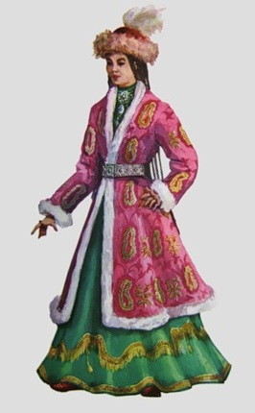

Какой вид одежды вы видите на рисунке? Назовите их. Опишите, используя
имена прилагательные.

Урок№18 Тема: Головные уборы казахов
Попутное повторение темы" Определения "

Прочитайте текст. Какие слова использованы для описания головных
уборов? Какова их синтаксическая роль?
Разнообразны мужские и женские головные уборы казахов. Некоторые мужские головные уборы делали из войлока. Из них наиболее традиционный и старинный - калпак, представляющий собой островерхий войлочный головной убор. У казахов высокая шляпа из белого войлока называется ак калпак. Такая же шляпа с загнутыми вверх широкими полями называется аир калпак. Парадные белые шляпы ак калпак вышивали белым шелком, обшивали серебряным галуном по тулье и украшали по краю шнуровым швом. Разновидностью калпака является тельпек.
Следующий головной убор, элемент казахского национального костюма, - это разновидность весеннего и осеннего мужского головного убора - шапка -борык. Борык - древнейшее слово, происходит от слова "боры" - волк. Волк, как известно, древний тотем тюркских племен. По форме шапка борык бывает круглая с высоким конусообразным верхом или из нескольких клиньев с усеченным верхом, всегда оторочена мехом выдры, соболя, мерлушки. Шапки типа борык носили и девушки, только у них они были украшены подвесками и пучком перьев филина, цапли или павлина. Казахи такую шапку называют камшат борык- бобровая шапка. Тюбетейка - такия - головной убор, один из элементов казахского национального костюма. Тюбетейка представляет собой легкую летнюю шапочку из бархата, парчи или глазета. В старину их обшивали по краю мехом бобра, выдры, белки, украшали серебряной и золотой тесьмой.
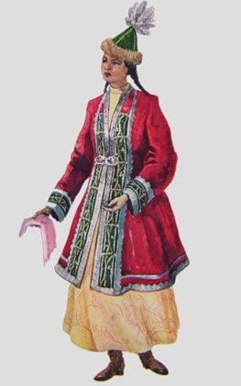
Разделите текст на смысловые части, определите

микротемы .
Составьте словарь новых слов из текста. Составьте

с ними сложные предложения. Чем выражены
определения?
СРУ Подготовьте класстер на тему" Женские головные
уборы казахов "

Урок№19 Тема: Саукеле
Попутное повторение темы" Имя числительное "
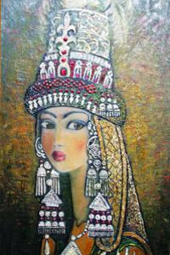

Прочитайте текст. Что интересного вы
узнали из этого текста?
Выпишите имена числительные из текста.

Какова их синтаксическая роль?
Определите их морфологические
признаки.

Из женских головных уборов казахов - наиболее оригинальный и самобытный - свадебный , известный под названием саукеле. Саукеле - один из древних головных уборов , бытовавших у казахов до самого конца девятнадцатого века. Саукеле - высокий конусообразный головной убор, украшенный серебряными и золотыми монетами, жемчугом и кораллами. Длина - полтора аршина. Свадебный головной убор носят только в первое время после замужества, около года, а потом снимают и надевают только на больших праздниках, и то в продолжении четырех или пяти лет. Саукеле являлся самым дорогим элементом свадебного казахского национального костюма невесты. Дорогие саукеле оценивались в 1000 рублей или в сто отборных коней. Они имели металлические ажурные навершия, диадему ( иногда ее делали из золота со вставками самоцветов или с нитками жемчуга, кораллов), височные подвески и украшения подбородка. Каркас саукеле покрывали тканью и пришивали на нее накладные металлические бляхи различной конфигурации, в гнезда которых вставлялись драгоценные и полудрагоценные камни. Бляхи были крупные и мелкие. Мелкие крепились между крупными. Сверху саукеле покрывалось шелковым или бархатным платками. Затылочная часть одного старинного саукеле украшена скульптурным изображением головы рыбы - символ благоденствия. Лобная часть оторочена мехом. От затылка по спине спускались широкая лента из дорогой ткани, обшитая бахромой из золотых нитей. В изготовлении саукеле принимали участие наиболее искусные мастера, в частности, закройщик, вышивальщицы - мастерицы по изготовлению шелковых поясков и платков. Узоры на платках и лентах вышивались ирисом, то есть толстыми скрученными разноцветными нитками. Центр и края платков отделывались жгутовой вышивкой и шитьем сетками. Золотые, серебряные и бронзовые подвески и накладные бляхи для саукеле делали ювелиры, применявшие литье, чеканку, штамповку, филигрань. Обычно мастер работал над саукеле целый год. После рождения детей молодая женщина переходит к третьему виду головного убора - кимешеку. Его обычно носят в возрасте 25-45 лет. Он шьется из белой ткани, часто вышивается гладью.
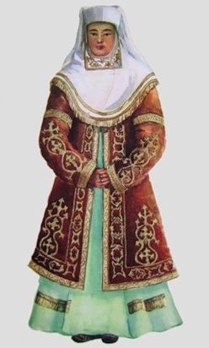
Выпишите прилагательные в роли определений .

Определите их морфологические признаки
Разделите текст на смысловые части, составьте
план пересказа. Перескажите текст
Составьте тонкие и толстые вопросы к тексту.
СРУ Подготовьте презентацию по теме:
" Изготовление саукеле "

Раздел: Казахская свадьба. Казахские традиции
Урок№20 Тема: Обычаи и традиции казахской свадьбы
Попутное повторение темы" Имя числительное "

Прочитайте текст. Что интересного вы узнали из этого текста?
Выпишите предложения с именами числительными. Сделайте

синтаксический разбор предложений, определите морфологические
признаки числительных. Какие слова можно образовать от числительных?
Издревне традиционно казахская свадьба состояла из нескольких этапов: предварительный сговор (кыз айттыру), сватовство (куда тусу), свидание жениха и невесты (кыз кашар), свадьба в доме невесты, переезд молодой в дом мужа, свадебное празднование в ауле мужа.Невесту для сына родители начинали высматривать заранее, задолго до его совершеннолетия. Искали подходящую семью, узнавали нет ли в семье наследственно больных. Существовал древний обычай, запрещающий браки между мужчинами и женщинами своего рода, а также, согласно правилам, женщина не должна была быть старше мужчины больше, чем на 8 лет, а мужчина старше женщины больше, чем на 25 лет. Специально ездили к достойным людям поговорить о будущем своих детей, выражали желание стать сватами. Существовали различные виды сговора (кыз айттыру) между родителями будущих жениха и невесты . Если семьи, хорошо знающие друг друга, связанные крепко дружбой, договаривались стать сватами еще до рождения детей, то такое сватовство называлось бел куда. Если же сватали детей с колыбели - то бесик куда. Иногда, человек, женивший сына на дочери свата, мог выдать свою дочь за сына своего свата, тогда их так и называли карсы куда, что означает взаимный сват.
Сватовство не ограничивалось только сговором. Проходили, так называемые, смотрины (кыз кору). Собирались дети знатных родителей или прославленные жигиты (выбирать себе пару могли не все молодые люди, а только дети знатных родителей или прославленные жигиты) и устраивали смотрины девушек для женитьбы. Казахская народна пословица "Қызды кім көрмейді, қымызды кім ішпейді", открывала все дороги для жигитов. Таких жигитов встречали с почетом, им не было запрета на смотрины девушек. Девушки же в свою очередь, высказывали свою волю словами "Қыз көретін жігітті біз көрелік", что означает "такие смотрины и мы хотим устроить", и устраивали состязания в различных видах искусства, оценивая жигитов и открыто высказывая свое мнение. На подобных встречах часто затевались айтысы между девушками и жигитами. Понравившиеся друг другу девушка и жигит, объяснялись в чувствах, и жигит отправлял сватов. К отцу девушки приходил доверенный посланец жениха (жаушы), чтобы договориться о свадьбе. После обоюдного согласия сваты в знак уважения преподносили друг другу подарки. Со стороны жениха это был каргыбау (каргы - уздечка, бау - поводья) - на деле скакун, а отец девушки накидывал на плечи жаушы прздничный чапан, называемый шеге шапан. Увидев на жаушы новый чапан, встречающие осыпали его монетами, сладостями и конфетами (шашу).
Выпишите из текста словосочетания" прилагательное + существительное",

"глагол + существительное". Определите тип грамматической связи.
Укажите главное слово в словосочетании.
Как переводится казахская народная пословица "Қызды кім көрмейді,

қымызды кім ішпейді"? Выписать заимствованные слова, дать им
толкование.

Разделите текст на смысловые части, составьте план пересказа.
Перескажите текст по плану.
СРУ Подготовьте рассказ о свадьбе своих родственников. Сравните ее со
свадьбой, описанной в тексте

Урок№21 Тема: Сватовство невесты
Попутное повторение темы" Союзы"
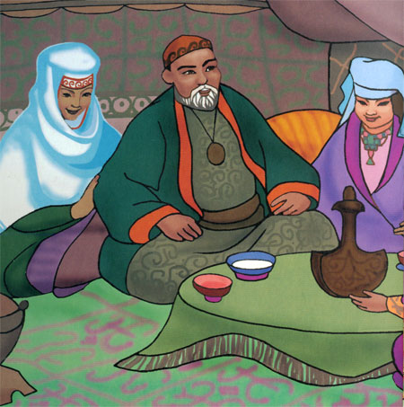
О каком обычае рассказывается в этом тексте

Как можно озаглавить этот текст?
Выпишите сложные предложения . Дайте

им характеристику. Какие союзы соединяют
части сложных предложений?

Женитьба взрослых детей осуществлялась после куда тусу (сватовства) - издревне существующей, незабытой и обязательной традицией казахской свадьбы. Процесс сватовства был довольно непростым, но очень интресным. Отец невесты, заранее извещенный о приезде сватов, приглашал родных и близких. Отец юноши с близкими родственниками приезжали в дом невесты. Сватов торжественно принимали. Самого главного представителя сватов называли бас куда. (бас куда по традиции опекал девушку и после свадьбы, будучи невесткой, девушка всю жизнь почитала его). Затем приближенные жениха преподносили невесте и ее родителям подарки, полагающиеся по традиции. Отцов жениха и невесты называли бауыздау куда, то есть самыми близкими. Сватающие стороны ели из одной посуды. Сторона невесты приподносила обрядовое угощение из печени и курдючного сала - киирык бауыр (куйрык бауыр). Это налагало на родителей сторон определенные права и обязанности, уже нельзя было отступать от свадебного договора, в противном случае виновная сторона вынуждена заплатить "неустойку" и возвратить полученный калым. При отъезде сватов им преподносили подарки (киит): животных, одежду, золотые и серебрянные украшения, головные уборы и др. Самый ценный киит получал отец жениха, а другие сваты получали киит по степени родства. Между состоятельными и знатными людьми при сватовстве дарились ценные подарки: бак жаксы - верблюд с верблюженком, кобыла с жеребенком, слиток золота или серебра, орта жаксы - ценны верблюд или лошадь, аяк жаксы - лошадь, корова, баран. Окончательный договор между сватами назывался бата аяк ( в некоторых местах сырга тагар или баталасу). Отец жениха ехал к будущему свату и обговаривал срок свадьбы, количество калыма, каде-жора(подарок) Существовало два вида бата - кесимди бата и кесимсиз бата. Кесимди бата - это когда точно назначалась дата свадьбы , объем затрат, количество скота. Кесимсиз бата - это когда назначалась дата свадьбы, а объем затрат и количество скота определялось позднее, с учетом обстоятельств и времени.
Разделите текст на смысловые части и озаглавьте каждую часть ключевым

вопросом . Запишите полученный план. Перескажите по плану.
Переводчики : выписать заимствованные слова, дать им толкование.

Составьте описание вашей будущей свадьбы. Какие национальные
обряды вы бы переняли? Почему?
СРУ Составьте класстер на тему"Казахская свадьба"

Урок№22 Тема: Первая встреча жениха и невесты
Попутное повторение темы" Союзы "
Прочитайте текст. Какое название можно дать тексту?

Найдите и выпишите подчинительные союзы. Распределите их по группам.

Выпишите новые слова, с помощью словаря переведите их на
русский и казахский языки. Выпишите сочинительные союзы.
С какой целью они использованы в предложениях?
После сватовства и уплаты калыма жених ехал в первый раз навестить свою невесту. Это торжественное посещение называлось кынаменде или урын келу. До кынаменде (урын келу) жених, согласно обычаям казахской свадьбы, не имел права посещать дом или аул просватанной девушки. Будущий жених, якобы тайком, в сумерках, со свитой торжественно прибывал в аул невесты. Чтобы навестить невесту, сторона жениха выполняла ряд положенных обычаев. Например, снохи, ссылаясь на одышку при быстрой ходьбе, приносили ентикпе, а при знакомстве с шурином или младшей сестрой невесты - балдыз коримдик. Относительно девушки обряд кынаменде или урын келу называется кыз кашар. На следующий день после "кынаменде" устраивалось всеобщее веселье с песнями и танцами, называемое "урын той". Для молодежи этот день - радостный, веселый той, где оживленно снували молодые женге. С жениха брали кол устатар, шаш сипатар, кыз кушактар, арка жатар и другие подарки. Это был день встречи двух влюбленных. Девушка дарила жигиту свой платок в знак девственности и давала подарки его братьям и сестрам. Если после урын той договор сватов нарушался, то, если жених отказывался жениться на девушке, то уплаченный им калым не возвращался и он дополнительно платил штраф, если же договор нарушался со стороны невесты, то калым полностью возвращался и также платился штраф.
С какими национальными обычаями вы познакомились?

Объясните причину их происхождения.

Выполните полный синтаксический разбор предложения:
Чтобы навестить невесту, сторона жениха выполняла ряд положенных обычаев.
Сравните обычаи казахской свадьбы с обычаями других тюркских языков.
Что общего между ними и чем они различаются?
СРУ Составьте класстер на тему"Казахская свадьба"
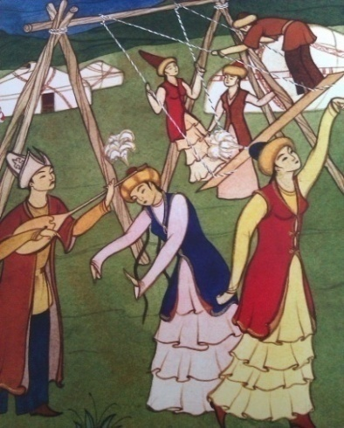

Урок№23 Тема: Приезд жениха за невестой
Попутное повторение темы "Предлоги"

Прочитайте текст. Определите тип речи в тексте.Что нового вы узнали о
казахской свадьбе ?
Выпишите предложения с производными предлогами.

От каких слов они образованы ? Выпишите конкретные имена
существительные, определите их морфологические признаки.
После сватовства и урын тоя наступает следующий этап свадьбы у казахов - это приезд жениха за невестой. Большое значение придавалось одежде жениха, она должна была быть нарядней, чем у других жигитов, чтобы его могли сразу узнать. Головной убор жениха (борик) украшали перья филина (укы), на плечах был накинут красный чапан. Жениху необходимо было выполнить ряд заданий, если он не справлялся, то должен был платить штраф.
По обычаям свадьбы у казахов, невесту одевали в свадебный наряд в доме ее отца. Традиция саукеле кигизу занимала особое место. Это особо торжественный обряд для невесты, когда на голову невесте надевали свадебный головной убор - саукеле с особым покрывалом желек, в котором она должна была приехать в аул жениха. По фольклорным данным другим непременным атрибутом свадебной одежды невесты были перчатки. Саукеле надевала на невесту уважаемая женщина, за что она получала дорогой подарок от жениха. На саукеле кигизу приглашали сватов и свах, осыпали их шашу (конфетами, сладостями, монетами). Давали бата (благословение). Выкуп (байгазы) за саукеле бывал очень значительным, ведь в саукеле невеста смотрелась особенно нарядно, роскошно и неповторимо. За погляд давали соответствующий коримдик (подарок). В день отъезда невесты сватам показывали приданое- жасау, разбирали свадебную юрту, готовили праздничный караван к отправке и преподносили подарки сватам, жениху и невесте.
Жасау (приданое невесты) нередко превышало по стоимости калын мал. Красивые ювелирные украшения, ковры, текеметы (узорные кошмы), саукеле, дорогая одежда, вещи, посуда обязательно входили в жасау. Состоятельные родители готовили ак отау (белую юрту) для дочери. Жених, приезжая за невестой, согласно традиции свадьбы у казахов, приводил той малы, то есть скот для свадьбы: лошадей, коров или баранов. Скот резали для пира на этой свадьбе. Также привозили дорогие ткани, вещи, фрукты, сахар, чай. Авторитет зятя в будущем во многом зависел от количества и качества той малы. Если подарки не соответствовали богатству и положению жениха, то жены старших братьев могли высказать по этому поводу едкие упреки.

Выпишите одушевленные имена существительные вместе с предлогами.

В каком падеже они употреблены? Как понимаете выражение едкие упреки?
Заполните "Таблицу-синтез". Найдите в тексте ключевые слова , дайте им
толкование и приведите примеры употребления из текста

Ключевые слова | Толкование | Выписка из текста

СРУ Какие обычаи сохранились сегодня? Подготовьте рассказ о современной
свадьбе. Как вы понимаете выражение "Ак отау"?
Составьте текст-поздравление молодым на свадьбу.

Урок№24 Тема: Проводы невесты
Попутное повторение темы "Обособленные определения "

Прочитайте. Как встречают новую невесту в ауле жениха? Какие обычаи
проводятся? Выпишите названия народных игр , проводимых на свадьбе.
Составьте простой план пересказа. Перескажите текст. Найдите в тексте

предложения с обособленными определениями.
На свадебном тое устраивались различные игры: байга (скачки), курес (борьба), сайыс (единоборство всадников), борьба наездников за тушу козленка. Свадебный той сопровождался пением хоровых песен (жар-жар), в котором выражались пожелания счастливой жизни молодым. Накануне отъезда, невеста с женой старшего брата или подругой обходила всех родственников и прощалась с ними. Родственники оказывали ей соответствующие почести и одаривали подарками на память. Во время посещения родственников невеста исполняла традиционную песню "Сынсу". В наше время такой обычай стал забываться. Дата проводов невесты устанавливалась сообща отцом невесты и сватами со стороны жениха. После тоя, когда в назначенный день жених со своей свитой, вручив всем подарки, увозил невесту в свой аул, отец невесты по традиции свадьбы у казахов дарил всем сватам киит(одежду). Новоиспеченному зятю также приподносилась в подарок одежда. Подарок это назывался капка салар. В числе свадебных обрядов жених приподносил родителям невесты подарки. Матери невесты - сут акы - плату за молоко матери. Отцу невесты жигит туйе - дорогую одежду, верблюда, лошадь, конскую сбрую, после чего отец невесты благословлял зятя. Проводы девушки - кыз узату - важный этап казахской свадьбы. Сваты в количестве 5-7 человек (нечетное число), а то и больше приезжали за невестой. Среди них был "бас куда" - главный сват и кудалар - сваты и друг жениха. Сваты обычно прибывали вечером. С этого момента начинался той с играми, песнями, танцами, дарились подарки. В этот день близкие родственники девушки официально приглашали сватов в гости. Девушку по обычаю свадьбы у казахов отправляли вместе со сватами рано утром, с восходом солнца. Перед отъездом девушка песней (коштасу жары) прощалась с родственниками. Молодежь пела "Жар-жар", "Аушадияр". Сватам по обычаю казахской свадьбы вручался положенный куда аттандырар. После провода сватов девушка с матерью, со старшей снохой, младшими братьями и сестрами садились в повозку. Девушке запрещалось оглядываться назад. Сваты ехали впереди, за ними следовала повозка - шанырак туйе. Караван замыкали красиво одетые парни с песнями и шутками. Девушку везли в аул жениха торжественно, сразу после выезда из родного аула шествие называлось "кыз коши" (караван девушки), а через некоторое расстояние - келиншек коши (караван невесты). Жители аулов, мимо которых проезжал келиншек коши , могли остановить караван и попросить подарочек (каде), после чего желали доброго пути и счастья. Обычай этот называется туемурындык.
Как вы думаете, как возникли эти обычаи у нашего народа? Какова

причина их появления в обществе? Соблюдаются ли они сейчас
современниками?
Девушку, по обычаю свадьбы у казахов, отправляли вместе со сватами рано
утром, с восходом солнца. Как вы думаете, почему? Объясните.
Выполните синтаксический разбор этого предложения.
СРУ Найдите в художественной литературе описание обычаев казахской свадьбы.

Урок №25 Тема: Приезд невесты в ауыл жениха
Попутное повторение темы "Обособленные определения "

Прочитайте. Расскажите друг другу содержание текста. С какими
интересными обычаями вы познакомились из этого текста
Найдите описание народных игр на свадьбе. О какой характерной черте

казахского народа они свидетельствуют?
Следующий этап свадьбы у казахов - келин тисиру (ввести невестку в дом). Невесту традиционно не подвозили к порогу, а оставляли на некотором расстоянии от аула вместе с женге. Девушки и молодухи выходили на встречу невесте и не открывая лица, вводили в дом и сажали за ширму (шымылдык) с другими девушками. Порог всегда переступали правой ногой. Встречающие осыпали всех шашу(конфеты, баурсаки, монеты). Осыпали женщины пожилого возраста. В аул съезжались родственники и знакомые, устраивался пир с угощениями, песнями и различными весельями. После того, как собирались все приглашенные, торжественно выводили нарядную невесту. Проводился обряд беташар (открытие лица невесты), которое предварительно покрывали шалью. Весь этот обряд проходил под песню, которая так и называется "Беташар". Певец-импровизатор, характеризуя в стихах почтенных родственников, призывал невесту поклониться каждому; в ответ на это близкие родственники мужа дарили подарки за погляд - коримдик. Песня заканчивается наставлениями, пожеланиями, советами. После исполнения песни по традиции свадьбы у казахов свекровь подходила к невесте и целуя ее, желая счастья и благополучия, снимала шаль. Шаль передавалась присутствующим женщинам, делилась между ними поровну. Потом женщины дома обвязывали этой тканью сосуд для взбалтывания и хранения кумыса и шубата. Буквальное значение обряда "бие кысырамас" - пусть кобыла не останется яловой, даст приплод. После свадебного пира с невесты снимался саукеле и одевался платок. Замена головных уборов, означала, что она теперь относится к группе замужних женщин. На следующий день после свадьбы проходило нике кию (венчание по мусульманской религии). Основные действующие лица: мулла, жених с невестой, два свидетеля. Жених с невестой садятся перед муллой, у которого в руках пиала с водой и серебряными монетами. Мулла читает молитву три раза и после каждой молитвы жених с невестой должны отпить из пиалы воду в одном и том же месте. После этого пиала передается присутствующим, которые пьют воду и берут из пиалы чайной ложкой монеты. Роль двух свидетелей заключается в поднесении пиалы жениху с невестой, а затем и всем гостям. Этот обряд проходит в мечети. В первую брачную ночь жена старшего брата (женге) готовила постель для молодоженов, в шутливой форме давая советы молодым. Такую миссию поручали примерной, уважаемой, воспитанной, многодетной снохе. Выполнив свои обязанности, сноха с нетерпением ждала, когда проснутся молодые, чтобы попросить у них подарок. Жених должен был отблагодарить сноху сполна и встретить утро с улыбкой. Этот обряд назывался жолдык, поэтому и подарок для женге должен был быть ценным.
Выпишите предложения с обособленными определениями, сделайте

полный синтаксический разбор.
С какой целью в народе веками хранятся и передаются от поколения в
поколение обычаи и обряды семейной жизни ?
СРУ Расскажите, какие национальные традиции хранятся в вашей семье и
почему?

Урок№26 Тема: Послесвадебные обычаи
Попутное повторение темы "Виды обстоятельств"

Прочитайте. Про какие обряды вы узнали из этого текста ? Сохранились ли
они на сегодняшний день? Выпишите несколько предложений с разными
видами обстоятельств. Сделайте синтаксический разбор .Чем выражены
обстоятельства?
Уй корсету - это послесвадебный обычай казахов. После свадьбы родственники мужа и соседи по очереди приглашали невестку к себе в гости для знакомства и сближения, чтобы она быстрее адаптировалась на новом месте. Невестка на такое приглашение шла не с пустыми руками, по обычаю полагался "илу" (ковер, украшения или отрез на платье в знак признательности). Этот обычай носил название уй корсету. При знакомстве хозяева испытывали молодую невестку, проверяя насколько она воспитана и учтива.
Есик ашар
Первый визит зятя в дом тестя и тещи после свадебного тоя назывался есик ашар. Девушка после свадьбы год не могла навещать свой родной аул и родителей. Этот обычай действовал с целью более быстрого привыкания молодой невестки к жизни в новой семье. По традиции зять привозил положенные в этом случае подарки, соблюдая все приличия. Для жителей аула приезд зятя был веселым развлечением.
"Онир салу" относится к послесвадебным казахским обычаям. Наряду с обычаями "уй корсету", "есик ашар" или "отка шакыру" (приглашение на огонек) исполняется еще один обычай «каде» по отношению к молодой невестке – "салу". Обряд исполняется женщинами почтенного возраста. Они осыпают келин (невестку) "шашу", вручают ей свои подарки. Обычно это «онир» - одежда и предметы хозяйственного обихода. "Онир салу" - проявление заботы и уважения к молодоженам и способ оказать небольшую материальную помощь.
Илу
После свадьбы родственники мужа и соседи по очереди приглашали невестку к себе в гости для знакомства и сближения, чтобы она быстрее адаптировалась на новом месте. Невестка на такое приглашение шла не с пустыми руками, по обычаю полагался "илу": ковер, украшения или отрез на платье в знак признательности, прислушиваясь к советам свекрови. Невестка поклонившись, проходит в дом и у порога вешает принесенный «илу». Зять тоже оставляет «илу» в доме родственников своей жены.
Коримдик - подарок, который полагается давать за увиденных впервые молодую невестку, новорожденного, верблюжонка. "Коримдик" - от слова "кору" - смотреть, видеть. Значение же обычая не в том, чтобы взять или дать подарок. "Коримдик" служит для выражения добрых намерений родственников, близких. "Байгазы" и "коримдик" - разные понятия. "Коримдик" дается за людей или животных; "байгазы" - за обновку или какие-либо другие вещи, предметы.
Выпишите новые для вас слова из текста. Составьте с ними побудительные

предложения. Чем выражены обстоятельства? Выполните
морфологический разбор нескольких наречий и существительных из текста.
Соблюдаются ли сейчас все вышеназванные казахские обычаи ? Какова их
воспитательная роль в жизни ?
СРУ Проведите небольшое журналистское расследование среди своих родных и
близких и запишите их рассказы о свадебных церемониях, которые были у них
на свадьбе.
Урок№27 Тема: Казахские свадебные песни
Попутное повторение темы "Дополнение "
Выпишите ключевые слова из текста, составьте по ним план пересказа .

Какие песни вам известны? Популярны ли они в наше время? Да?
Нет? Почему?

Выпишите предложения с прямыми и косвенными дополнениями. Чем они
выражены?
Существует несколько традиционных казахских свадебных песен без которых не обходилась ни одна казахская свадьба: "Жар-жар", "Аушадияр" (жыр), "Ау-жар" и "Коштасу".
"Жар-жар" - это традиционная казахская свадебная песня, исполняемая молодежью на прощальном вечере проводов девушки. "Жар-жар" исполняется в виде айтыса между девушками и жигитами. Жигиты в песне советуют девушки не сожалеть, что оставляет отца, - хороший свекор заменит его. Девушки отвечают, что свекор вряд ли заменит любимого отца. "Жар-жар" носит, прежде всего, обрядовый характер и исполняется в шутливой форме.
Жигит:
Не грусти, красавица, жизнь прекрасна, погляди.
Не вздыхай и не плачь, счастья желаем всласть.
Не скучай по отцу – будет свекор у тебя.
Девушки: Разве свекор, жар-жар, заменит мне отца?
Как не плакать, жар-жар, ухожу ведь навсегда… и т.д.
"Аушадияр" - это казахская свадебная песня (жыр). Традиционная казахская свадебная песня (жыр) поется на определенный мотив и имеет особое воспитательное значение. "Аушадияр" является украшением и особо торжественным моментом тоя. Это как правило, образец искусства. "Аушадияр" посвящается молодой чете, которая переступает порог новой жизни. "Аушадияр" несет в себе добрые советы, примеры воспитания в национальных традициях. К примеру:
Аушадияр – скажем раз,
Нечестивец не радует нас.
Уважающего предков,
Ждет почет потомков.
Аушадияр – скажем два,
У возлюбленных воля своя,
У красавицы такой
Стройный стан, коса длинной…
Аушадияр – четыре,
Молодежь красива в паре,
Быть им верным данной клятве.
"Ау-жар" - тоже традиционная казахская свадебная песня. Благодаря обилию песен прощальный вечер девушки превращался в удивительное представление. Всегда грустно расставаться с родным домом и переступать порог чужого дома. На проводах невесты свой нажитый опыт в виде назидания выражали в стихах "ау-жар". Ведь слезы девушки не от горя, а от грусти при расставании с родным аулом и близкими. Ей сочувствуют девушки и жигиты ее аула. После обрядовых песен "жар-жар" они исполняют "ау-жар" в виде айтыса, где желают молодым счастья, радости, взаимного понимания, благ семейной жизни. Слова и мотив "ау-жар" звучат шутливо и игриво:
Разве ты опоясалась бы цепью, ау-жар-ау,
Если бы твой отец
Не привел бы твою мать, ау-жар-ау?
Разве тебе эту радость видать, ау-жар-ау?
И хочу я тебе
Большой любви пожелать, ау-жар-ау?
"Коштасу" - казахская свадебная песня. "Коштасу" - прощание с родным домом – исполнялось невестой перед выездом свадебной процессии из ее аула. Перед тем, как переступить чужой порог, девушка у себя дома на проводах прощается с дорогими родителями, милыми, родными братьями и сестрами, с родственниками. В своей прощальной песни она сожалеет о том, что родилась девочкой, а не мальчиком; что вынуждена покинуть родной очаг, желает всем быть в здравии, когда она приедет навестить их. По традиции после свадьбы молодая сможет приехать в родной дом только через год. До этого она не имеет права посещать родных (чтобы скорее привыкнуть к новой семье). После прощальной песни женге успокаивают девушку (тоже песней), желают ей счастья.
Как связаны предложения в тексте? Цепная или параллельная связь

использована в тексте? Докажите примерами . О чем поется в прощальной
песне молодой невестки?
Напишите свое слово-наставление молодой девушке, которая собирается
выйти замуж. Какое воспитание она должна получить от родителей?
СРУ Как выбирают казахи себе невесту? Подберите пословицы по этой теме.

Урок№28 Тема: Похищение невесты
Попутное повторение темы "Обособленные дополнения "

Что интересного вы узнали из этого текста?
Выпишите ключевые слова из текста. Расскажите по ним содержание текста.
Составьте простые предложения с обособленными дополнениями. Какие
производные предлоги вы использовали для этого?
Одним из оставшихся казахских обычаев является "похищение невесты". Этот обычай появился из-за того, что молодой парень не мог уплатить калым за свою возлюбленную или же, потому что родители девушки или парня были против брака их детей, в результате парень крал девушку и вез к себе домой и уже не имело значения, мог ли он уплатить калым или же несогласие родителей на свадьбу. Обычай похищения невесты и заключения брака без согласия не только девушки, но и ее родителей нередко становился источником жестоких межродовых столкновений и последующей судебной тяжбы, особенно если девушка была уже засватана за другого. Закон, как правило, оказывался на стороне представителя более сильного и влиятельного рода, которым практически всегда оказывался мужчина. Жених мог пойти на такой риск, только заручившись поддержкой своей родни. Поводом к похищению избранницы могло быть и желание во что бы то ни стало заполучить понравившуюся девушку и показать окружающим свою удаль. Нередко оправданием такого поведения мужчины, как и основанием к заключению брака с несовершеннолетней, становилась отсылка к обычаю сорората, когда «овдовевший» жених, боясь, что сестру умершей невесты отдадут другому, шел на похищение даже малолетней девочки, которая по достижении половой зрелости становилась женой своего похитителя. Но это происходило только в том случае, если достигалось взаимопонимание между двумя родами, в противном случае девочку возвращали родителям. Для европейского человека обычай похищения девушек являлся квинтэссенцией бесправного положения казашек. Но с точки зрения самих казахов (при том, что мнение девушки при выборе брачного партнера не учитывалось), адат все же предусматривал необходимость урегулирования конфликта, вызванного похищением, а следовательно, и возмещение морального и физического ущерба семье похищенной девушки. Традиционные стереотипы достойного поведения женщины сказывались в том, что многие девушки после похищения считали позором для себя возвращение в дом родителей и предпочитали остаться в новой семье. Но со временем понимание «похищения невесты» изменилось. В результате чего начали появляться такие случаи, когда молодой человек крал девушку, с которой практически не знаком и женился на ней. И такие случаи начали увеличиваться, и, каждая девушка - казашка, с которой происходило именно так мирившись с этим, убеждая себя, что это ее судьба, без единого слова со слезами на глазах выходила замуж. По казахским обычаям могут побить парня в момент кражи, до того как он ввел девушку к себе в дом. Потом родня жениха отправляется к родственникам девушки просить прощения. Затем братья имеют право поехать за девушкой в дом жениха и забрать ее оттуда и никто не вправе препятствовать брату в этом - это свято. Приехавшего за сестрой брата (иногда дядю - если нет братьев) нужно встретить, вытерпев все его оскорбления. Брат может забрать девушку даже если она будет сопротивляться ему. В настоящее время этот обычай практически изжил себя. В Уголовном кодексе Казахстана за похищение невесты предусмотрено наказание от пяти до восьми лет тюремного заключения.
Выпишите имена прилагательные в составе словосочетания; определите, в

чем согласуются прилагательные с главным словом.
Существует ли этот обычай сейчас? Каково ваше мнение об этом
обычае"Похищение невесты"? Напишите небольшое эссе по этой проблеме.
СРУ Проведите журналистское расследование:
были такие случаи похищения в ваше время среди ваших знакомых и чем они
закончились?

Раздел: Ремесленное искусство казахов в быту.
Урок№29 Тема: Казахские ковры
Попутное повторение темы " Способы образования слов "

Прочитайте. Как называется искусство создания ковров и ковровых изделий?
Найдите и запишите названия казахских ковров и запомните их.
Выпишите слова, образованные только при помощи суффиксов. Подберите к

ним однокоренные слова . Из каких морфем состоят слова?
Казахские ковры, как войлочные , так и тканые, многообразны. Казахские ковры можно разделить на несколько групп с характерными для каждой из них особенностями техники изготовления, орнаментизации, цветового решения. Из войлока делали постилочные и настенные казахские ковры: текеметы, сырмаки, тускиизы.

Казахский ковер - текемет. Текемет делается следующим образом. Обычно на белый полуготовый войлок накладываются узорные фигуры из влажного окрашенного войлока. Затем войлок свертывается в рулон и укатывается вначале локтями. потом следует процесс удлинения, пропарки. И так до полного создания текемета. при обработке узор вваливается. Центральное поле казахских ковров текеметов обычно строится из квадратных или ромбических розеток, заполненных узорами: бараньи рога - кошкар муйиз, бутон - терме гуль, треугольными фигурами - тумарша и отделяется от борюров линиями - аралык гуль. Техника изготовления казахских ковров текеметов восходит ко времени кипчаков. Кипчакские традиции в ковроделии сохранились не только у казахов, но и у народов Северного Кавказа: кумыков, карачайцев, черкесов, ногайцев.Другой вид войлочного казахского ковра - сырмак. Сырмак сшивается из выкроенных узорных фигур обычно белого и черного войлока. Прочность изделия достигается простегиванием узорного слоя вместе с войлочной подкладкой по всей их площади. Войлочный узор произодит приятную нюансировку тонов. В тех случаях когда для маскировки швов, последнии обводятся цветным шнурком, коврик приобретает вид большей нарядности. Орнаментальная композиция сырмака, как и в текемете, составляется из розеток в виде квадрата или ромба, обрамленного линией, внутри них вписаны крестовины с завитками парных рогов барана по углам. Границы между розетками и бордюрами оформляются шнуровой линией. Цвет шнура на казахском ковре сырмаке - малиновый, красный, черный, коричневый, желтый, серый, голубой, белый. Разновидностью сырмака является войлочный ковер, который называется битпес- неосуществимый, несотворимый, недостижимый - передает сложный характер орнамента. Квадраты и ромбы с боковыми узорами в виде спиралей, бутонов выполняются наложением шнура из разноцветных шерстяных нитей. Для изготовления такого ковра требовалось немало трудолюбия и терпения.
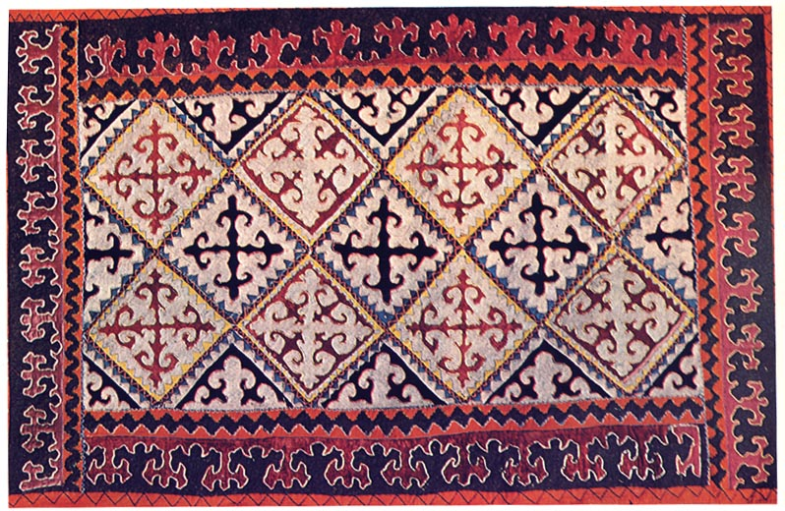

Казахский ковер. Тускииз.
Сырмаки и текеметы - это постилочные войлочные казахские ковры. Настенный же войлочный казахский ковер называется "тускииз". Тускииз орнаментируется следующим образом. На белый войлок нашиваются накладные разноцветные узорные фигуры из войлока, сукна,реже из шелковой и хлопчатобумажной ткани. Аппликация - одна из древних техник узоротворчества. Тускиизами назывались также вышитые казахские ковры. Их делали из плиса, бархата, шелка и других тканей. В орнаментальных мотивах вышитых ковров преобладают крупные медальоны - розетки, гирлянды, цветы, бутоны, павлиньи перья. Тона самые различные: алые, малиновые, оранжевые, желтые, зеленые, голубые, темно-бурые, белые. Цветы и гирлянды вышивались также золотыми нитями. Настенные казахские ковры вышивались также тамбуром и плотно скрученными шелковыми нитями. Вышитыми были у казахов не только ковры, но и асмалдыки - коврики для украшения верблюда, ат жамчи - чепраки и попоны для седел, чехлы для сундуков, покрывала, пологи, занавески, наволочки, полотенца. На этих изделиях вышивались сердцевидные фигуры и растительные узоры. Существовали также мозаичные казахские ковры, сшитые из лоскутков различных тканей. Лоскуты вырезались в виде ромбов, квадратов, треугольников. Эти ковры были нарядными. Этими коврами зачастую украшают верх легких матрацев - курак керпеше, которые постилают на пол, усаживая гостей.
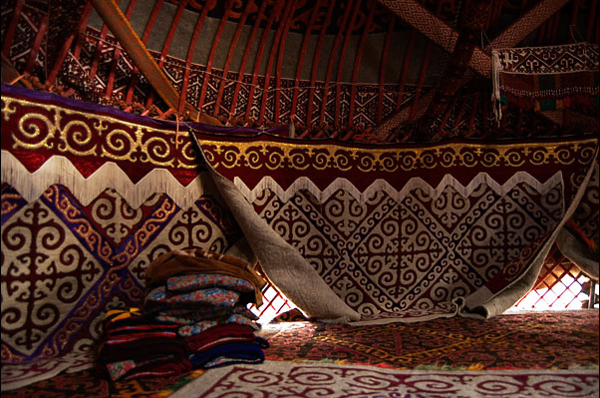

Выпишите имена прилагательные, образованные приставочно -

суффиксальным способом. Подберите к ним однокоренные слова.Сделайте
словообразовательный разбор .
СРУ Проведите журналистское расследование: запишите рассказы ваших
бабушек о том, как они ткали ковры.Сколько времени уходило на
изготовление одного ковра? Какими качествами должны были обладать
казашки-ковродельщицы? Занимаются ли сейчас этим ремеслом?

Урок№30 Тема:Убранство лошади
Попутное повторение темы " Образование сложных слов "

Прочитайте. Выпишите названия всех предметов убранства лошади.
Найдите сложные слова в тексте. Как они образованы?
У казахов есть поговорка: "Красота жизни заключается в изящном седле и в нарядной одежде". Все драгоценные вещи казахи называли асыл буйым (сокровище, ценный предмет). К ним относится и убранство лошади, в которое входят седло, узда, черпак, подпруга, седельная шлейка, ремень с подвешенными на нем стременами, нагрудные украшения, потфейное убранство, а также потник. Луки, седла, особенно передние, и все остальные предметы конской сбруи украшались накладными металлическими пластинами, литыми, чеканными и рельефными. Они были сплошные и ажурные, из серебра, нередко покрывались позолотой и украшались самоцветами (иногда до тридцати различных оттенков), имели самую различную форму: сердцевидную, квадратную, из сдвоенных кругов, дисковидные и т.д. В убранстве лошади, в частности в отделке седла использовали в основном геометрические и зооморфные узоры, например, стилизованные изображения парящих птиц. Среди разнообразных орнаментальных мотивов доминировали соляные знаки - символы небесных светил. Ими часто украшались детали конской сбруи, луки детских седел как защита, оберег. По конструкции и технике изготовления седла подразделялись на пять основных типов: восточно-казахстанский или найманский, центрально- и северо-казахстанский, западно-казахстанский, семиреченский и сырдарьинский. Для найманского седла характерна широкая и высокая передняя лука, сплошь покрытая серебряными накладками в виде стилизованных фигур оленей и растительных узоров, со вставками цветных камней. Седла Центрального и Северного Казахстана имеют общее конструктивное сходство с седлами найманов, однако они легче, с более низкой передней лукой, умеренной орнаментацией, например, седла Баянаульского, Каркалинского, Карагандинского и Кокчетавского районов. Седла же кустанайских мастеров имеют сравнительно высокие и широкие передние луки, сплошь покрытые серебряными пластинами в виде стилизованных изображений оленей со вставками цветных камней и жемчуга.

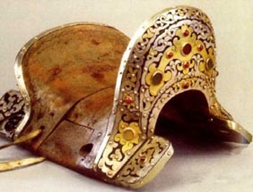

Совершенно своеобразная форма седел Западного Казахстана. Они очень легкие, с характерной передней лукой - узкой, вытянутой вверх, овальной. Конская сбруя украшена серебром и резьбой. У казахов Семиречья и южного Казахстана убранство лошади также имело свои особенности. Седла были с характерными узкими и высокими передними луками, богато орнаментированными серебром. Они называются шошак бас-ер. Передняя лука седла - уйрек бас-ер имеет форму гусиной головы и шейки и покрыта серебряной оправой. Седла сырдарьинских казахов по форме очень сходны с кокандскими седлами, но отличаются от них прежде всего богатым рисунком серебряного рельефа и использованием самоцветов. Из всех типов седел самое красивое - найманское седло. Его передняя лука разделена на три дугообразные полосы - верхняя и нижняя узкие, средняя - более широкая. Края полос обложены рядами цветных камней различных оттенков и различной величины. крупные камни размещены в центре. Очень красиво было убранство лошади у женщины. Женские седла были очень красивы. Их передние луки, широкие и массивные, украшались пластинами из кости и серебра. В соответствии с убранством седла выполнялись узда, нагрудник, потфей, подпруга, шлейки для подвешивания стремян, стремена, потник. Нагрудное украшение и подпруга украшались бляшками в виде стилизованных фигур оленей, муравьев и цветов. В украшении конской сбруи, в том числе и узды, широко использовался орнамент "вихревые розетки"
Выпишите все новые слова из текста. Дайте им толкование, используя словари.

Составьте с ними разные по цели высказывания распространенные
предложения.
Как вы понимаете смысл казахской пословицы "Красота жизни заключается
в изящном седле и в нарядной одежде"? Что ценилось у казахов? На каком
уровне было мастерство казахских мастеров?
СРУ Напишите эссе на тему" Лошадь - верный друг казаха"
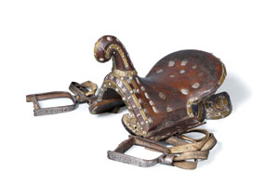

Урок №31 Тема: Казахские украшения
Попутное повторение темы "Фонетика"

Прочитайте текст. О чем вы узнали из этого текста? Выпишите названия
казахских ювелирных украшений. О чем говорит их многообразие?
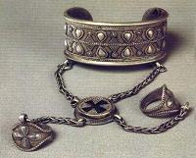
Казахские украшения для женщин изготавливались ювелирами из золота, серебра,кораллов, жемчуга, самоцветов. Это нагрудные украшения различной конструкции типа онир-жиек (прямоугольной формы), омрауша (дугообразной), тумарша, или бойтумар (треугольной), украшения девичьих кос - шолпы, привески накосные - шашбау, браслеты, серьги, перстни, пряжки - капсырма, застежки к поясам - ильчек, фигурные бляхи к саукеле - чилтыр, массивные шаровидные пуговицы для парадной одежды женщин - торсылдак туйме, булавки - туйреуыш. При изготовлении женских казахских украшений применялась различная техника: литье, гравировка, чеканка, штамповка, филигрань, чернение , зернь, эмали. Нагрудные казахские украшения делали мастера Мангышлакской и Гурьевской областей. Сделанные из золота и драгоценных камней, они сохраняют традиционные черты полихромного стиля гуннского времени. Обычно касты (гнезда) для вставки самоцветов ограничены двумя концентрическими линиями. пространство между гнездами заполнено треугольными фигурами из зерни и стилизованными зооморфными изображениями. В традициях полихромного стиля делались также такие казахские украшения, как массивные серебряные браслеты - блезик - с позолотой и инкрустацией.
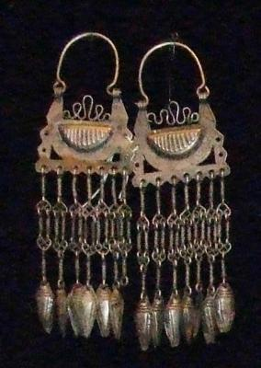
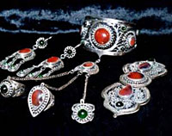

Орнаментальные рисунки композиционно разбиты на центр и бордюр с ограничением их шнуровым узором. Особую форму имеют позолоченные браслеты из серебра со вставками агата. Казахи такие браслеты называли кас козди блезик - браслет, сверкающий агатовым глазом. Традиционное казахское украшение с древних времен - это массивные серьги. Их делали в основном из проволоки в виде дужек, колец с подвесками из самоцветов. Старинные серьги часто делали из ромбических и округлых пластин, соединенных между собой цепочками. По словам исследователей "казахские женщины носили серьги большие, длинные, с жемчужинами, и чем эти серьги больше, тем они ценнее". Волосы казахские женщины украшали медальонами. В XVIII веке И.Георги писал:"К волосам прицепляют они обыкновенно широкое, корольками покрытое и кисточками распещренное украшение". Накосные казахские украшения делались из серебра, часто позолоченного, в виде рядов медальонов или пластин, соединенных между собой кольцами. Центральные медальоны или пластина всегда украшены филигранью со вставками цветных камней. Другой вид накосных украшений состоит из трех звеньев серебряных или золотых пластин или рядов медальонов, инкрустированных самоцветами. Другой вид казахских украшений - перстни. Перстни были литые и чеканные. Их кольца и венчики спаивались. Венчики бывают овальные, круглые, квадратные, многогранные, грушевидные.Перстни Западного Казахстана массивны, украшены филигранью, вставками самоцветов и зернью. Сердцевидную, многогранную, миндалевидную и овальную форму имели пряжки и застежки. Они инкрустировались самоцветами, некоторые из них делались ажурными или рельефными.
Найдите в тексте слова, в которых количество букв и звуков не совпадает.

Выполните фонетический разбор этих слов. В каких словах встречается
озвончение или оглушение согласных звуков? Выпишите эти слова.
Какая техника применялась при изготовлении ювелирного изделия? Назовите
и выпишите их названия. О чем свидетельствует владение казахских
мастеров этими видами техники при изготовлении ювелирных изделий?
СРУ Нарисуйте эскиз вашего ювелирного украшения, которое вы хотели
бы подарить самому близкому человеку. Подготовьте защиту вашей авторской
работы. Объясните выбор металла, камней и формы вашего изделия.

Раздел: Национальные игры и праздники
Урок№32 Тема:Казахские национальные игры
Попутное повторение темы "Орфоэпия русского языка"

Прочитайте текст. Выпишите названия национальных казахских игр.
О чем говорят их названия ? Какие качества воспитывают они в игроках?

Найдите слова, в которых написание и произношение не совпадают. Какие
правила орфоэпии вам известны? Вспомните, приведите примеры.
У казахского народа есть очень много различных национальных игр, носящих чаще всего состязательный характер. Есть испытания и на силу, и на выносливость, и на смекалку, и на умение держаться в седле, и на меткость, и на быстроту реакции. Вот некоторые из казахских таких игр: "Сбивание тымака" , качели "Алтыбакан" ," Кыз куу "(Догони девушку) , "Кокпар" , " Аударыспак " , " Байга ", "Подними монету" (Куме алу) ," Аламан байга " , "Жорга жарыс" , " Жамбы ату" ,"Бурук-теппек" , "Лак-устау ", "Токты алу"
Сбивание тымака - это казахская национальная игра, принять участие в которой может каждый, умеющий держаться в седле и имеющий лошадь. Согласно условий игры, в землю вбивается шест , высота которого не превышает рост наездника. На верхушку шеста одевается головной убор - тымак. Наезднику показывают и дают запомнить , где находится тымак. После этого наезднику завязывают глаза и раскручивают, после чего отпускают со словами: "Попробуй сбей тымак!". Наездник берет в руки камчу и пытается сбить тымак. Если с трех попыток ему это не удается, он может исполнить песню в обмен на еще три попытки сбить тымак. У кого быстрее всех, то есть с меньшего количества попыток получится сбить тымак - тот и победитель.
Качели "Алтыбакан" - это одно из неизменных развлечений любого казахского торжества или праздника, а также любимое место встречи молодежи, где можно было петь песни и веселиться. Для установки качель использовались шесть бревен высотой 3-4 метра, широкая перекладина и три аркана. На качелях "Алтыбакан" качались по двое, чаще всего юноша с девушкой. Остальные присутствующие пели песни, шутили, озорными замечаниями подбадривали молодых, находящихся на качелях.
Кыз куу (Догони девушку) - одна из известных казахских игр.Согласно древнему обычаю, бытующему еще в сакских племенах, прежде чем юноша женится на девушке, он должен был доказать свое мастерство наездника, умение держаться в седле. Обычай требовал, чтобы джигит, претендующий на руку и сердце девушки, догнал свою невесту на резвом скакуне. Для этого на народных собраниях или на праздниках затевалась игра "Кыз куу". Для этого девушка и юноша верхом на лошадях выходили на поле. По сигналу хозяина торжества девушка стегнув коня вырывалась вперед, а парень верхом на своем скакуне пытался догнать ее и поцеловать. Если ему это не удавалось, то уже ему приходилось скорее скакать от девушки, так как в таком случае девушка догнав его начинала что есть силы стегать его камчой. Все это превращалось в веселое и увлекательное зрелище для всех собравшихся.
"Куме алу", в переводе на русский означающая "подними монету" имеет очень далекие исторические корни. Правила игры со временем почти не изменились, изменился только атрибут. Согласно правилам игры всадники доскакав по сигналу от условной линии старта до линии финиша должны на скаку успеть собрать как можно больше монет, завернутых в платочек и заранее разбросаных в целях игры по полю. Раньше в далекие времена вместо монет для игры "Куме алу" использовались серебряные слитки, которые в последствии были заменены на монеты. В казахскую национальную игру "Куме алу" могут играть и дети. Это очень веселая, подвижная игра. Суть "Куме алу" в детском варианте заключается в следующем: на площадке отмечаются линия старта и линия финиша. Вдоль игрового поля раскладываются монеты. Жигиты становятся вдоль линии страта и по команде "старт", изображая наездников на лошадях бегут вдоль поля к линии финиша, собирая "на скаку" монеты. Тот кто не останавливаясь "на скаку" соберет наибольшее количество монет дойдя до финиша, объявляется победителем соревнования. При этом имитировать скачку на лошади нужно все время, пока не достигнута линия финиша, и при подъеме монеты также нельзя останавливаться.
Найдите в тексте слова, которые состоят только из звонких согласных

звуков. Выполните фонетический разбор этих слов.
О чем свидетельствует существование национальных игр в народе?
Какие игры знаете вы? Какие вам нравятся? Почему?
СРУ Напишите эссе"Любимые игры из детства моих родителей"

Урок№33 Тема: Казахская национальная игра "Кокпар"
Попутное повторение темы " Лексикология "
Прочитайте текст. О чем говорит название этой игры? Составьте простой

план к тексту . Пересказ текста "по цепочке"

Выпишите абстрактные существительные , подберите к ним синонимы и
антонимы. Выполните морфемный разбор этих слов.
Выпишите из текста заимствованные слова. Объясните их происхождение.

Составьте с ними СПП с придаточными определительными.
В казахской национальной игре "Кокпар" принимали участие жигиты аулов, соседствующих по пастбищу. К состязанию готовились заранее, так как это было состязание и на силу, и на ловкость, и на выносливость, и на умение держаться в седле. В день соревнований все участники и зрители собирались на поле. На расстоянии 50-60 шагов от соревнующихся бросалась туша козла и начиналась борьба за кокпар, которая могла продолжаться с обеда до вечера. Борьба велась верхом на лошадях. Тот аул, у которого в итоге борьбы окажется кокпар - тот и победил. Затем джигиты с гордостью ездили по наиболее уважаемым дворам аула с "боевым трофеем" кокпаром и жители поздравляли их и дарили подарки. История казахской национальной игры "Кокпар" имеет далекие корни, когда казахи вели кочевой образ жизни. «Кокпар-кокбори» в переводе на русский означает "серый волк". Волки были самыми злейшими врагами для кочевников, так как они могли наносить большой ущерб скоту. Соответственно убить волка было большой удачей и радостью. Голову хищника преподносили главе рода, а тушу на растерзание собравшимся. Соответственно нередко возникала борьба между жигитами, кому же нести голову. Так подобная борьба превратилась со временем в игру. Волка иногда стали заменять тушей обезглавленного козла .
Существуют два варианта Кокпар. В первом варианте в борьбе принимают участие жигиты с двух разных аулов, и борьба за тушу ведется между аулами. Такой вариант борьбы называется дада-тартыс. А во втором варианте борьба за тушу может вестись жигитами одного аула между собой. В таком случае победителем будет один жигит, и борьба в таком случае называется жалпы-тартыс. Кокпар пользуется большой популярностью и в наши дни.
"Аударыспак" - это одна из самых зрелищных, интересных и захватывающих игр. Аударыспак - это борьба на лошадях, в которой принимают участие самые лучшие наездники, ведь борьба на лошадях требует исключительной выносливости, силы, ловкости и отличного умения держаться в седле. Суть борьбы заключается в том, что двое всадников верхом на лошади соревнуются в том, кто из них сможет стащить противника с лошади. Тот кому это удается, тот и считается победителем.
"Байга" - это конное состязание наездников. Всадники соревнуются кто из них быстрее доскачет до намеченной цели. Байга проходила на ровной местности по прямой, с поворотами, или же по замкнутому кругу. Участвовать в ней можно было на обыкновенной кляче.
Существует шуточный вариант игры "Байга". В данный вариант игры могут играть дети. Игроки разбиваются по парам. Один из пары становится "конем" , другой - "наездником". "Конь" встает спереди от "наездника" и запрокидывает руки вверх и назад, так чтобы "наездник" мог ухватиться за них своими руками. Все пары ("конь"+"наедник") встают вдоль линии и по сигналу "старт" бегут к намеченной цели - платку. Та пара, которая успеет быстрее всего достичь цели - побеждает.
"Аламан байга" - это испытание не только наездников, умения держаться в седле, а главным образом - это испытание для лошадей. Аламан байга - это конное состязание, скачки на длинные и сверхдлинные дистанции. Исторические корни этой игры основываются на необходимости казахов готовить лошадей к длинным переходам во время перекочевки на новые места, а также отбора самых выносливых и сильных скакунов для улучшения породы. Так постепенно Аламан байга стала неотъемлемой частью больших праздников. Иногда во время таких вот соревнований некоторые лошади не выдерживали нагрузки и погибали не дойдя до финиша или падали от усталости, ломая ноги. Известно, что наездники перед скачками, для того, чтобы защитить своих скакунов от сглаза заплетали им хвост и гриву в косы и вплетали в нее перья филина или амулеты от сглаза, а также старались никому не показывать скакуна, держа его под попоной.
"Бурук -теппек" могут играть как взрослые, так и дети. Это игра на дальность метания мячей или камней. Участники становятся в шеренгу и кидают вдаль мячи или камни, завернутые в платки разных цветов. Затем тот, чей мяч или камень упал ближе всех идет собирать их, и определяет, чей камень или мяч упал дальше остальных. Тот игрок, чей камень трижды упадет дальше всех, считается первым победителем. Игра обычно ведется до определения трех победителей.
В казахской национальной игре "Лак-устау" могут принимать участие 3-5 человек. Согласно условиям игры на поле выпускается козленок, а участники должны попробовать его поймать. Тот кто первым сумеет догнать козленка и отнести его руководителю игры, тот считается победившим
Составьте класстер "Народные казахские игры" Какие качества они
воспитывают? Сравните их с современными вашими играми.
СРУ Напишите эссе" Моя любимая игра"

Урок№34 Тема: Наурыз - праздник рождения весны
Попутное повторение темы "Стилистика"
Ознакомтесь с содержанием текста. Что означает название праздника?

Как отмечаете вы этот праздник у себя дома?
Какие стили вы знаете? К какому стилю относится данный текст?

Приведите доказательства .
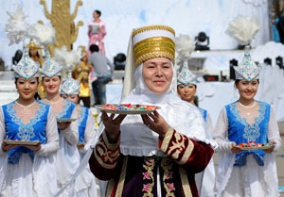

Наурыз - это главный праздник в году как у казахов, так и у многих народов Азии, отмечаемый уже более пяти тысяч лет. Наурыз - это праздник весны, обновления природы, начала нового года, новой жизни. Празднование Наурыза имеет языческие корни, это праздник поклонения природе. Наурыз отмечается 22 марта в день весеннего равноденствия. В этот день небесные светила: созвездия и звезды после годичного круговорота приходят на точки своего первоначального пребывания и начинают новый путь - круг. Иначе Наурыз у казахов называют "Улыстын улы куни", что в переводе на русский означает "Великий день народа". Название праздника "Наурыз" состоит из двух древнеиранских слов "ноу" (новый) и "роуз" (день). Наурыз - это день возрождения природы, пробуждения ее ото сна. Это очень символичный праздник и соответственно с Наурызом связано множество традиций и обычаев. Наурызом у казахов называется не только сам праздник, но и весь месяц март. Детей рожденных в этот месяц принято было называть именами , производными от слова "Наурыз", например мальчиков - Наурызбай или Наурызбек, а девочек - Наурыз или Наурызгуль и т.д. По мифологическим представлениям казахов накануне дня праздника Наурыз по земле ходит счастье, поэтому ночь, накануне праздника называли ночью счастья, то есть Наурыз это день прихода на землю добра, света, когда расцветают цветы, начинают петь птицы, степь покрывается сочной зеленой травой, начинают течь ручьи, на Землю спускается Новый год. Наурыз - это день, когда на земле устанавливается добро. Поэтому и к встрече Нового года казахи относились очень ответственно, начинали готовиться к нему заранее, приводили в порядок хозяйство, расчищали арыки, убирали жилище, одевали чистую нарядную одежду, готовили богатый стол, а в знак пожелания урожая, изобилия, дождя, молока, все емкости в жилище наполняли молоком, ключевой водой, айраном и зерном. Ведь согласно приметам , как встретишь год, так его и проведешь. Как говорили старики, когда Наурыз входит в дом, все болезни и неудачи должны обходить его стороной. В день празднования Наурыза все старались быть в добром расположении духа, при встрече заключали друг друга в объятья, высказывали самые добрые пожелания, чтобы все беды и несчастья обходили их стороной. В дни празднования Наурыза готовилось много еды, символизирующей достаток и изобилие. В полдень на установленном месте резали быка и готовили особое мясное блюдо "бель котерер", что в переводе означает "выпрямляющий стан".
Согласно представлениям казахов, бык считался одним из самых сильных животных, и пища из него давала людям силу и выносливость. Праздничный дастархан накрывался в каждом жилище. До и после трапезы мулла читал молитвы в честь предков. Затем старший по возрасту давал благословение (бата) на то, чтобы год был благополучным. Главным угощением на праздничном дастархане было блюдо "Наурыз коже". Наурыз коже - это ритуальное блюдо, похлебка, включающая в себя семь компонентов: воду, мясо, соль жир, муку, злаки и молоко. Цифра семь сама по себе имеет сакральный характер у казахов. Семь компонентов наурыз коже означали семь элементов жизни. Огромный котел для наурыз коже символизировал единство. Праздник Наурыз всегда сопровождался массовым весельем. Молодежь собиралась у качелей - алтыбакан. Все пели, танцевали, играли в национальные игры. На Наурыз часто устраивались соревнования между юношами в борьбе, или скачках. Иногда юноши соревновались в умении держаться в седле с девушками. Также на Наурыз устраивались айтысы, где в своем мастерстве соревновались акыны - поэты-певцы-импровизаторы. Наурыз - праздник единства всех людей на Земле и природы, праздник гармонии, света и добра!
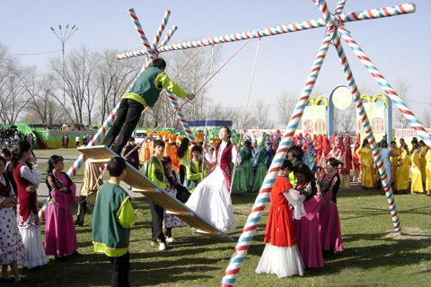

Составьте класстер " Наурыз - праздник возрождения природы"

Какие народные игры проводились на празднике? Как наряжался народ в
этот день? Вспомните названия национальных видов одежды. Какая
народная мудрость лежит в основе празднования Наурыза?
СРУ Напишите эссе" Праздник Наурыз - в моей семье "

Список использованной литературы:
1. Радлов В.В. Образцы народной литературы северных тюркских племен :
Ч. – СПб., 1885.
2. Ерзакович Б.Г. Семейно-обрядовые песни. История казахской музыки:
В 2 т. - Т. I: Традиционная музыка казахского народа: песенная и
инструментальная / Ответ.ред.: Т.Джумалиева, А.Темирбекова – Алматы:
Ғылым, 2000.
3. Ахметова М. М. Традиции казахской песенной культуры. – Алма-Ата:
Наука,2014

Содержание
1.Казахская юрта
1. Юрта у казахов. История казахской юрты -----------------------------------------4
2. Строение казахской юрты. Шанырак -------------------------------------------------6
3. Сборка и разборка юрты-------------------------------------------------------------------8
4. Убранство казахской юрты -------------------------------------------------------------10
5. Установка свадебной юрты--------------------------------------------------------------11
6. Кереге ---------------------------------------------------------------------------------------12
2.Казахское музыкальное искусство
7. Казахская музыка. Этапы развития казахской музыки---------------------------14
8. Казахская музыка. Этапы развития казахской музыки---------------------------15
9. Кюи-------------------------------------------------------------------------------------------16
10 Казахская музыкальная культура 20 века--------------------------------------------17
11. Казахский кюй----------------------------------------------------------------------------19
12. "Кыз Жибек" Е.Г.Брусиловский------------------------------------------------------20
13. "Кыз Жибек" Е.Г.Брусиловский------------------------------------------------------21
14. Казахские народные духовые инструменты ---------------------------------------22
15. Казахские национальные струнные инструменты--------------------------------23
3. Казахская одежда
16. Национальная казахская одежда ----------------------------------------------------25
17. Казахский национальный костюм----------------------------------------------------27
18. Головные уборы казахов ---------------------------------------------------------------30
19. Саукеле ----------------------------------------------------------------------------------- 31
4.Казахская свадьба. Казахские традиции
20. Обычаи и традиции казахской свадьбы---------------------------------------------32
21. Сватовство невесты----------------------------------------------------------------------34
22. Первая встреча жениха и невесты----------------------------------------------------35
23. Приезд жениха за невестой ------------------------------------------------------------37
24. Проводы невесты-------------------------------------------------------------------------38
25. Приезд невесты в ауыл жениха-------------------------------------------------------40
26. Послесвадебные обычаи----------------------------------------------------------------41
27. Казахские свадебные песни------------------------------------------------------------43
28. Похищение невесты---------------------------------------------------------------------45
5.Ремесленное искусство в быту
29. Казахские ковры--------------------------------------------------------------------------47
30. Убранство лошади-----------------------------------------------------------------------50
31. Казахские украшения-------------------------------------------------------------------52
6.Национальные игры и праздники
32. Казахские национальные игры -------------------------------------------------------54
33. Казахская национальная игра "Кокпар"---------------------------------------------56
34. Наурыз - праздник рождения весны--------------------------------------------------58
Список использованной литературы-----------------------------------------------------62

